ФГБУ «Арктический и антарктический научно-исследовательский институт»
МЦД МЛ

Информационные материалы по мониторингу морского ледяного покрова Арктики и Южного Океана на основе данных ледового картирования и пассивного микроволнового зондирования SSMR-SSM/I-SSMIS-AMSR2
22.08.2016 - 30.08.2016

Контактная информация:
лаб. МЦДМЛ ААНИИ, тел. +7(812)337-3149, эл.почта: vms@aari.aq
Адрес в сети Интернет: http://wdc.aari.ru/datasets/d0042/
Содержание
Северное Полушарие 3
Рисунок 1а – Обзорная ледовая карта СЛО и повторяемость кромки за текущую неделю . 3
Рисунок 1б – Положение кромки льда и зон разреженных и сплоченных льдов СЛО за последний доступный срок на основе ледового анализа НЛЦ США 4
Рисунок 2 – Обзорная ледовая карта СЛО за текущую неделю и аналогичные периоды 2007-2014 гг. 5
Рисунок 3 – Поля распределения средневзвешенной толщины льда на основе совместной модели морского льда – океана ACNFS за текущие сутки и 2010-2015 гг. 6
Таблица 1 – Динамика изменения значений ледовитости для акваторий Северной полярной области за текущую неделю по данным наблюдений SSMR-SSM/I-SSMIS 7
Таблица 2 - Медианные значения ледовитости для Северной полярной области и 3-х меридиональных секторов за текущие 30 и 7-дневные интервалы и её аномалии от 2011-2015 гг. и интервалов 2006-2016 гг. и 1978-2016 гг. по данным наблюдений SSMR-SSM/I-SSMIS 7
Таблица 3 – Экстремальные и средние значения ледовитости для Северной полярной области и 3 меридиональных секторов за текущий 7-дневный интервал по данным наблюдений SSMR-SSM/I-SSMIS, алгоритм NASATEAM 8
Рисунок 4 – Ежедневные оценки сезонного хода ледовитости для Северной Полярной Области и её трех меридиональных секторов за период с 26.10.1978 по текущий момент времени по годам. 9
Рисунок 5 – Медианные распределения сплоченности льда за текущие 7 и 30 дневные интервалы времени и её разности относительно медианного распределения за те же промежутки за 1978-2016 и 2006-2016гг. на основе расчетов по данным SSMR-SSM/I-SSMIS,алгоритм NASATEAM . 11

Южный океан 12
Рисунок 6а – Ледовая карта Южного Океана за последний доступный срок (окраска по общей сплоченности 12
Рисунок 6б – Ледовая карта Южного Океана за последний доступный срок на (окраска по наиболее старому возрасту) 13
Рисунок 6в – Положение кромки льда и зон разреженных и сплоченных льдов Южного Океана за последний доступный срок на основе ледового анализа НЛЦ США 14
Рисунок 7 – Ежедневные оценки сезонного хода ледовитости Южного Океана и его трёх меридиональных секторов за период с 26.10.1978 по текущий момент времени по годам 15
Рисунок 8 – Медианные распределения общей сплоченности льда за текущие 7 и 30 дневные интервалы времени и её разности относительно медианного распределения за те же промежутки за периоды 1978-2016 и 2006-2016 гг. на основе расчетов по данным SSMR-SSM/I-SSMIS 15
Таблица 4 – Динамика изменения значений ледовитости для акваторий Южного океана за текущий 7-дневный интервал по данным наблюдений SSMR-SSM/I-SSMIS 16
Таблица 5 - Медианные значения ледовитости для Южного океана и 3 меридиональных секторов за текущие 30 и 7-дневные интервалы и её аномалии от 2011-2015 гг. и интервалов 2006-2016 гг. и 1978-2016 гг. по данным наблюдений SSMR-SSM/I-SSMIS, алгоритм NASATEAM……… 16
Таблица 6 – Экстремальные и средние значения ледовитости для Южного океана и 3 меридиональных секторов за текущий 7-дневный интервал по данным наблюдений SSMR-SSM/I-SSMIS, алгоритм NASATEAM 16
Приложение 1 – Статистические значения ледовитостей по отдельным акваториям Северной Полярной Области и Южного океана 17
Таблица 7 – Средние, аномалии среднего и экстремальные значения ледовитостей для Северной полярной области и её отдельных акваторий за текущие 7 и 30 дневные промежутки времени по данным наблюдений SSMR-SSM/I-SSMIS, алгоритм NASATEAM за период 1978-2016 гг. 17
Таблица 8 – Средние, аномалии среднего и экстремальные значения ледовитостей для Южного океана и его отдельных акваторий за текущие 7 и 30 дневные интервалы времени по данным наблюдений SSMR-SSM/I-SSMIS, алгоритм NASATEAM за период 1978-2016 гг. 19
Таблица 9 – Динамика изменения значений ледовитости для акваторий Северной полярной области и Южного океана за текущую неделю по данным наблюдений SSMIS 21

Характеристика исходного материала и методика расчетов 22

Северное Полушарие

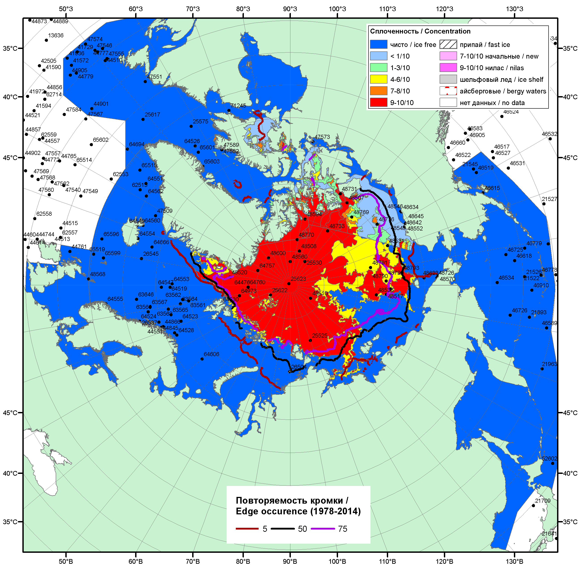

Рисунок 1а – Обзорная ледовая карта СЛО за 22 - 30.08.2016 г. на основе ледового анализа ААНИИ (30.08), Канадской ледовой службы (22.08), Национального ледового центра США (25.08) положение метеорологический дрейфующих буев IABP и Argos на 30.08.2016T1200+00 и 8повторяемость кромки за 26-31.08 за период 1979-2014 гг. по наблюдениям SSMR-SSM/I-SSMIS (алгоритм NASATEAM).

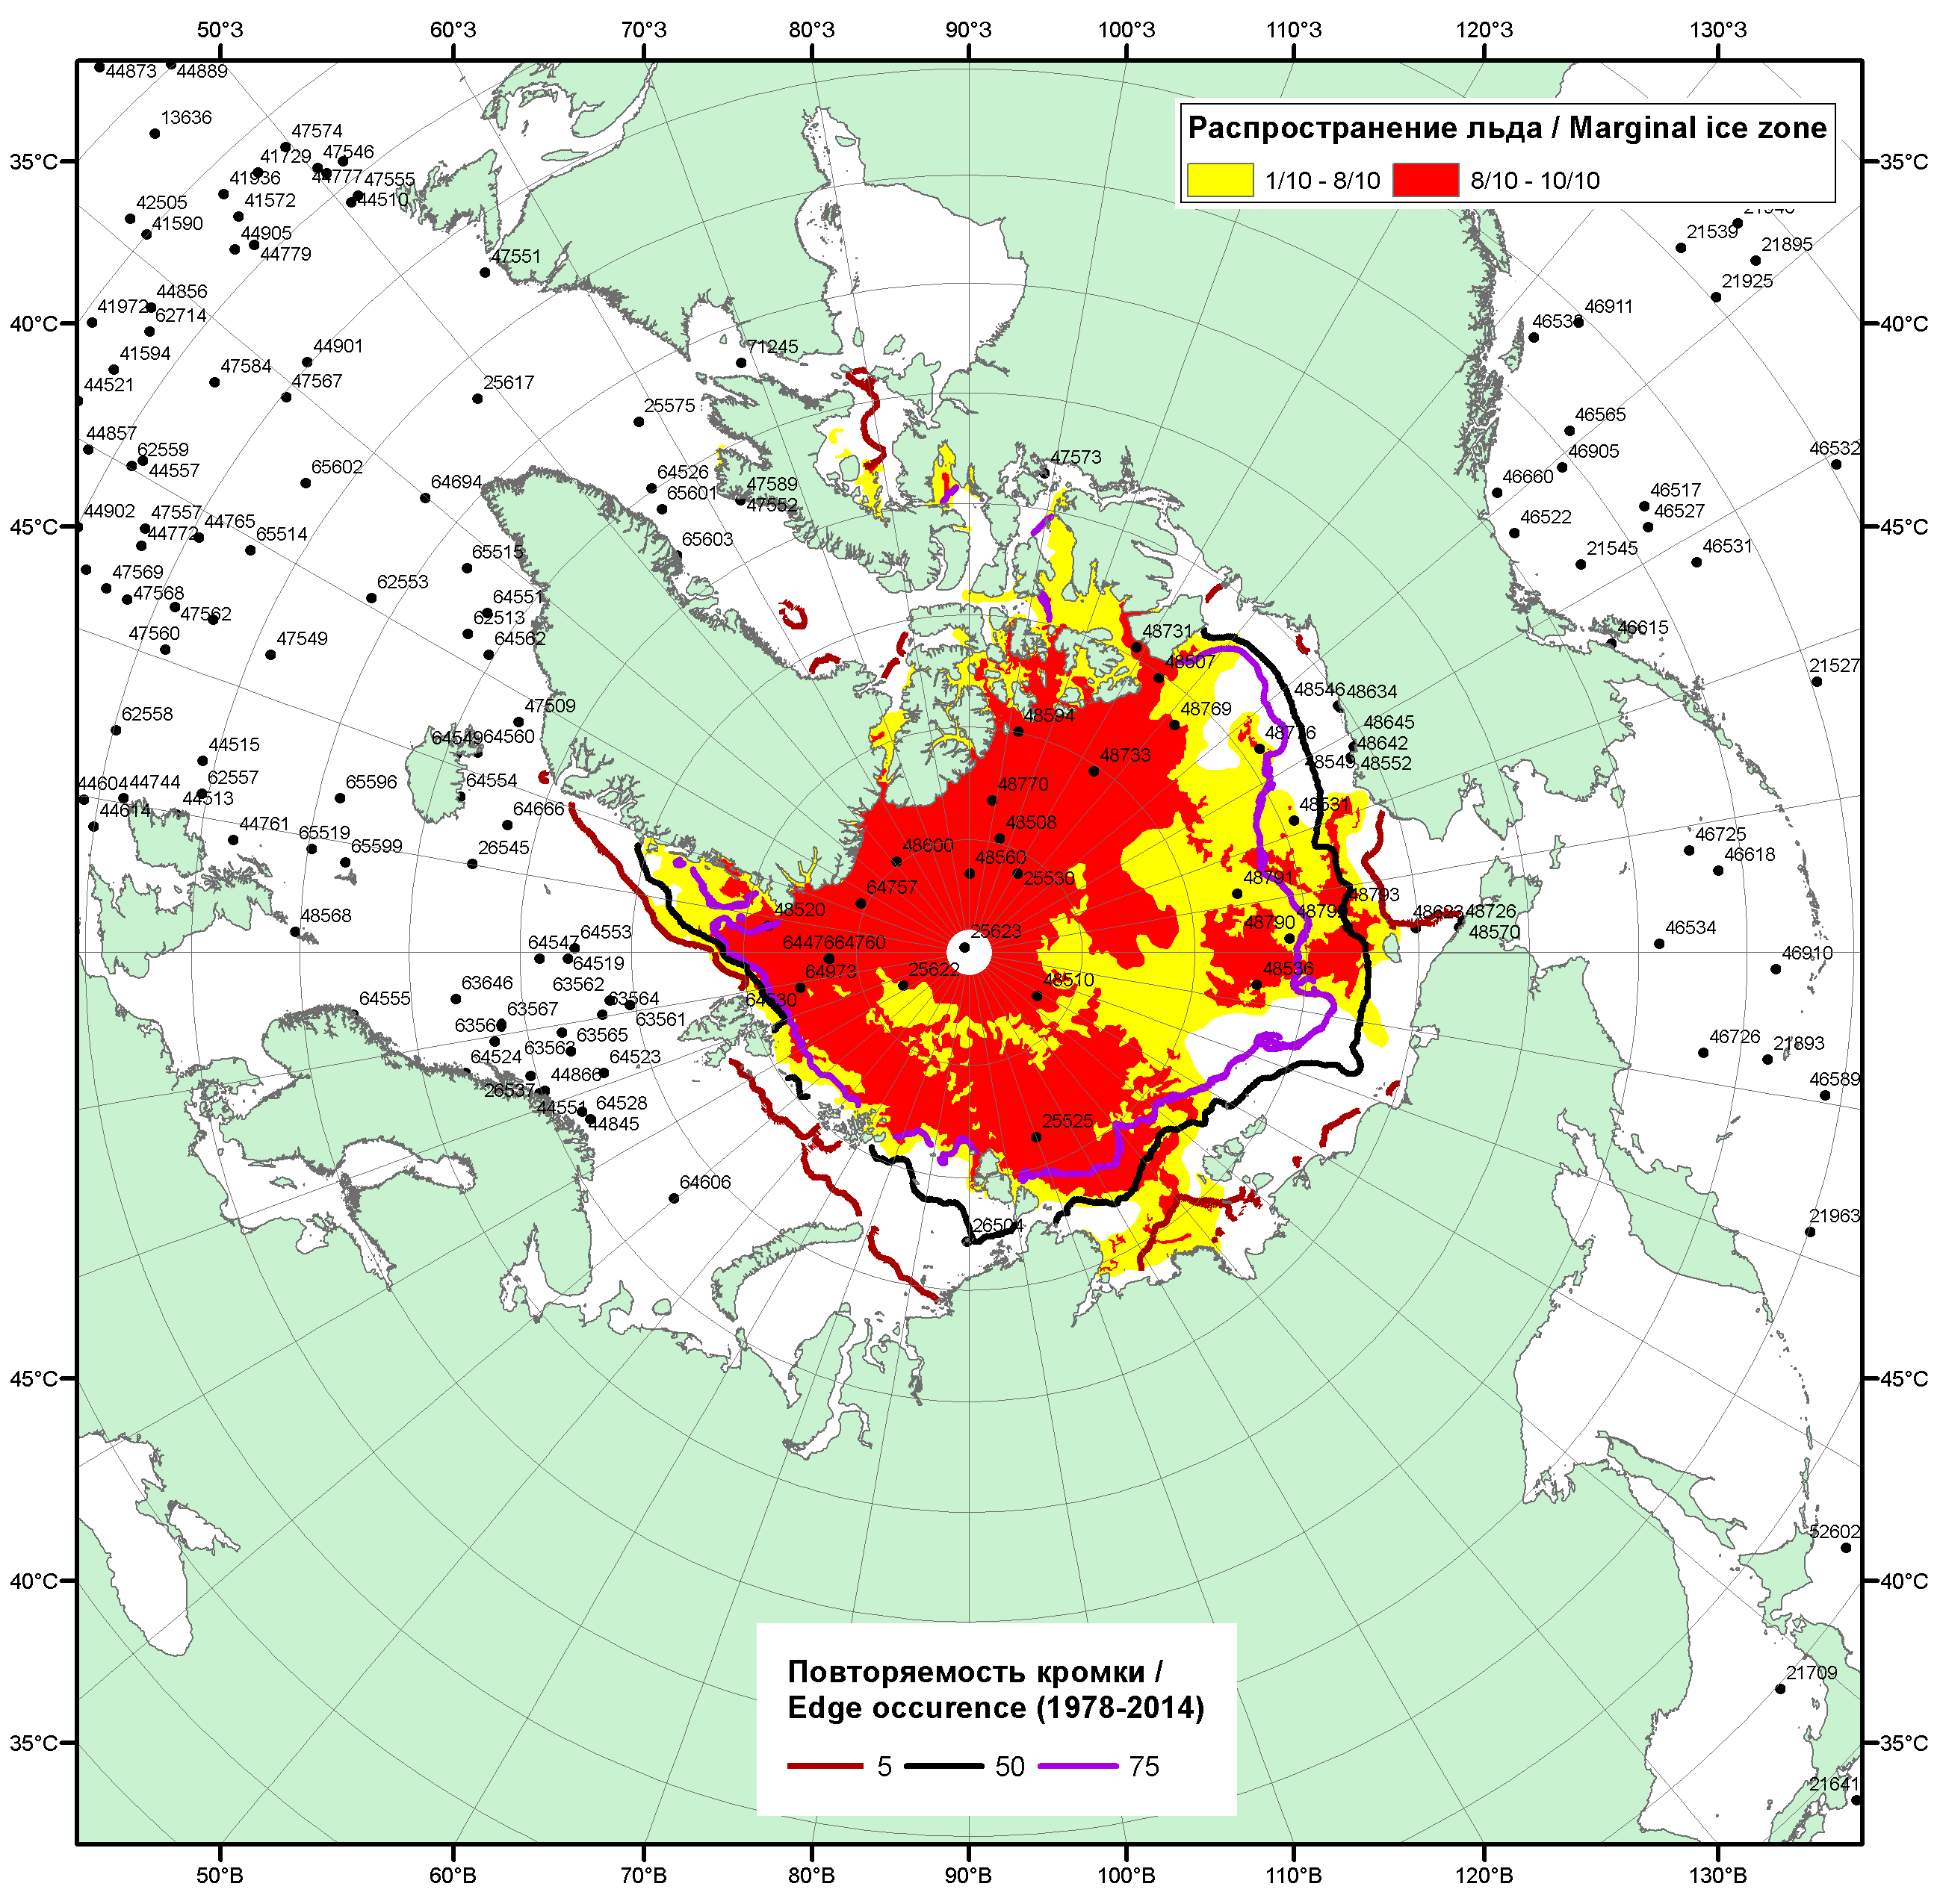

Рисунок 1б – Положение кромки льда и зон разреженных (<8/10) и сплоченных (≥8/10) льдов СЛО за 29.08.2016 г. на основе ледового анализа Национального Ледового Центра США, положение метеорологический дрейфующих буев IABP и Argos на 30.08.2016T1200+00 и повторяемость кромки за 26-31.08 за период 1979-2014 гг. по наблюдениям SSMR-SSM/I-SSMIS (алгоритм NASATEAM)/

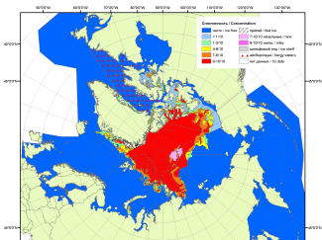 | 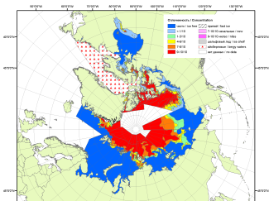 | 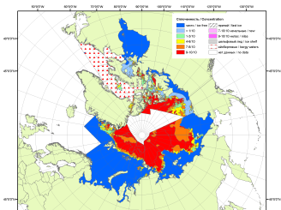
2007 | 2009 | 2010
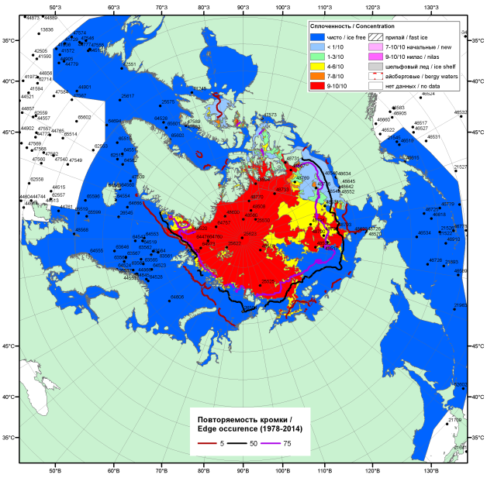  2016 |  | 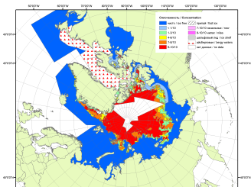
 |  | 2011
 |  | 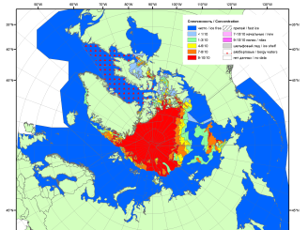
 |  | 2012
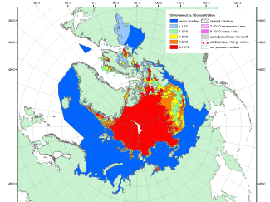 | 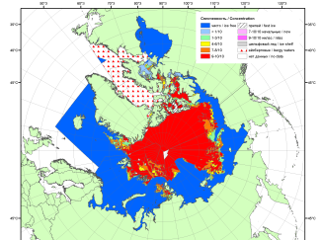 | 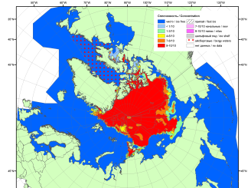
2015 | 2014 | 2013

Рисунок 2 – Обзорная ледовая карта СЛО за 22 - 30.08.2016 г. и аналогичные периоды 2007-2015 гг. на основе ледового анализа ААНИИ, Канадской ледовой службы и Национального ледового центра США.

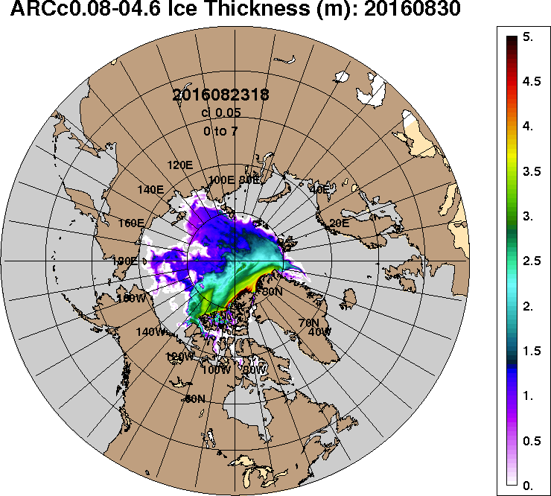 | 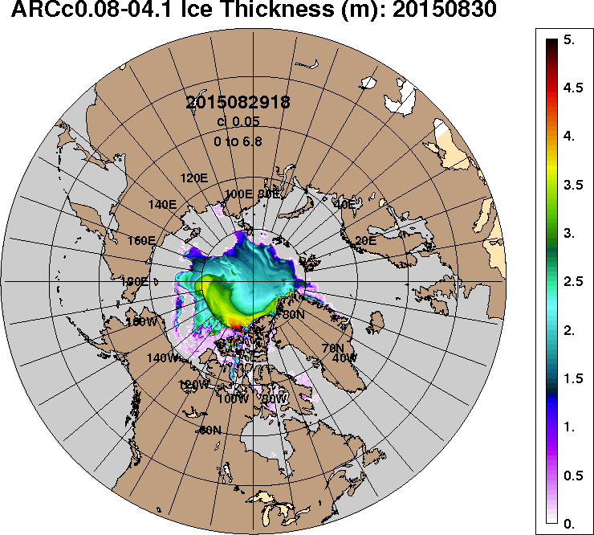
2016-08-30 | 2015-08-30
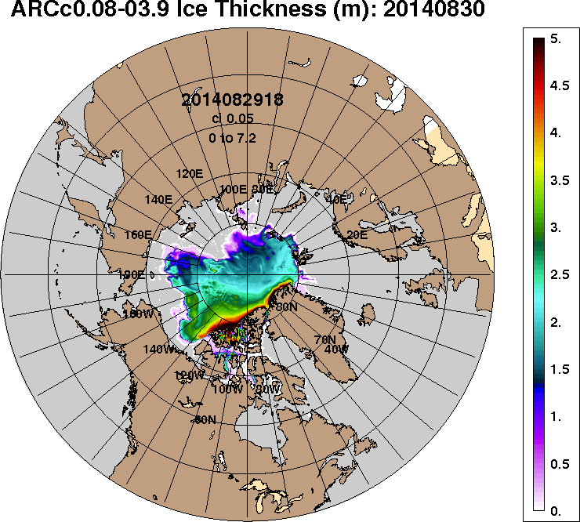 | 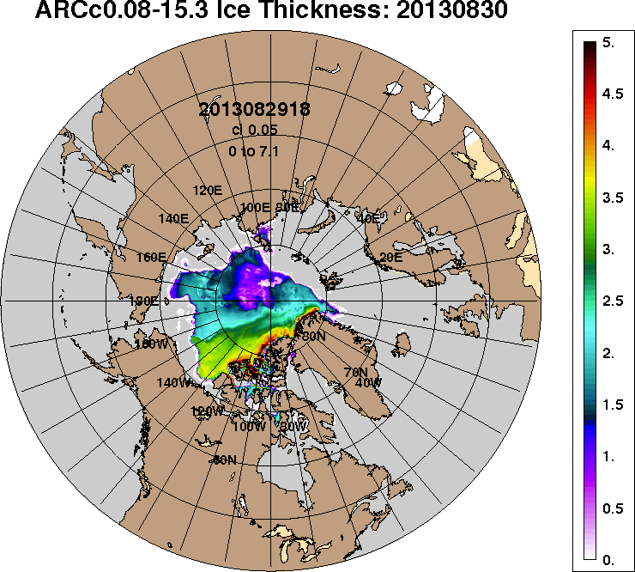
2014-08-30 | 2013-08-30
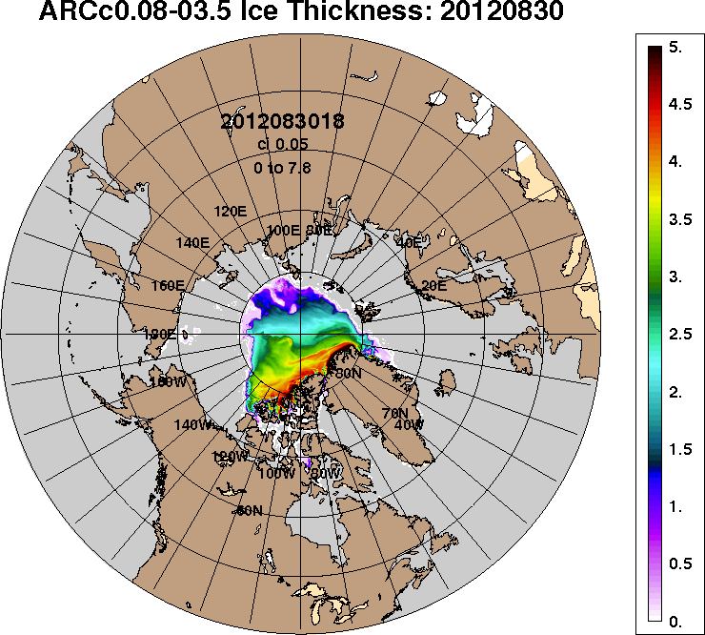 | 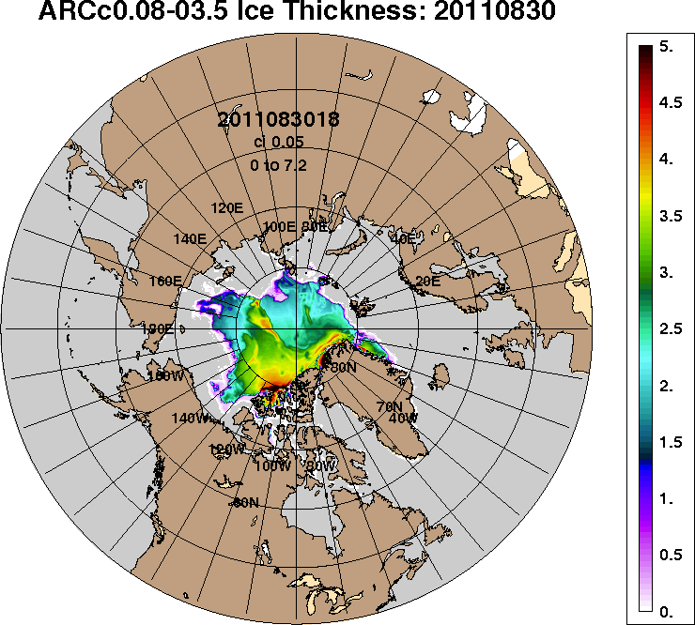
2012-08-30 | 2011-08-30
Рисунок 3 – Поля распределения средневзвешенной толщины льда на основе совместной модели морского льда – океана ACNFS (HYCOM/NCODA/CICE) 30.08 за 2011-2016 гг.

Таблица 1 – Динамика изменения значений ледовитости по сравнению с предыдущей неделей для морей Северной полярной области за 22 – 28.08.2016 г. по данным наблюдений SSMR-SSM/I-SSMIS
Регион | Северная полярная область | Сектор 45°W-95°E (Гренландское - Карское моря) | Сектор 95°E-170°W (моря Лаптевых - Чукотское, Берингово, Охотское) | Сектор 170°W-45°W (море Бофорта и Канадская Арктика) | Северный Ледовитый океан | Моря СМП (моря Карское-Чукотское)
Разность | -389.9 | -6.5 | -191.5 | -191.9 | -395.4 | -142.8
тыс.кв.км/сут. | -55.7 | -0.9 | -27.4 | -27.4 | -56.5 | -20.4

Таблица 2 - Медианные значения ледовитости для Северной полярной области, 3-х меридиональных секторов и моря СМП за текущие 30 и 7-дневные интервалы и её аномалии от 2011-2015 гг. и интервалов 2006-2016 гг. и 1978-2016 гг. по данным наблюдений SSMR-SSM/I-SSMIS, алгоритмы NASATEAM
Северная полярная область
Месяц | S, тыс. км² | Аномалии, тыс км²/%
 |  | 2011 г | 2012 г | 2013 г | 2014 г | 2015 г | 2006-2016гг | 1978-2016гг
29.07-28.08 | 5697.8 | -64.0 | 508.8 | -530.4 | -599.0 | -197.9 | -294.9 | -1506.0
 |  | -1.1 | 9.8 | -8.5 | -9.5 | -3.4 | -4.9 | -20.9
22-28.08 | 4889.4 | -69.3 | 776.8 | -728.7 | -767.5 | -157.8 | -339.7 | -1652.1
 |  | -1.4 | 18.9 | -13.0 | -13.6 | -3.1 | -6.5 | -25.3
Сектор 45°W-95°E (Гренландское - Карское моря)
Месяц | S, тыс. км² | Аномалии, тыс км²/%
 |  | 2011 г | 2012 г | 2013 г | 2014 г | 2015 г | 2006-2016гг | 1978-2016гг
29.07-28.08 | 1248.1 | -214.2 | -75.9 | 121.6 | -330.6 | -39.1 | -139.2 | -444.6
 |  | -14.6 | -5.7 | 10.8 | -20.9 | -3.0 | -10.0 | -26.3
22-28.08 | 1216.9 | -81.9 | -42.7 | 224.2 | -293.9 | 60.0 | -74.9 | -322.4
 |  | -6.3 | -3.4 | 22.6 | -19.5 | 5.2 | -5.8 | -20.9
Сектор 95°E-170°W (моря Лаптевых - Чукотское, Берингово, Охотское)
Месяц | S, тыс. км² | Аномалии, тыс км²/%
 |  | 2011 г | 2012 г | 2013 г | 2014 г | 2015 г | 2006-2016гг | 1978-2016гг
29.07-28.08 | 2065.1 | 249.8 | 395.2 | -116.1 | 303.1 | 291.4 | 134.4 | -328.2
 |  | 13.8 | 23.7 | -5.3 | 17.2 | 16.4 | 7.0 | -13.7
22-28.08 | 1680.2 | 141.1 | 592.7 | -246.8 | 247.2 | 175.4 | 97.1 | -479.4
 |  | 9.2 | 54.5 | -12.8 | 17.3 | 11.7 | 6.1 | -22.2
Сектор 170°W-45°W (море Бофорта и Канадская Арктика)
Месяц | S, тыс. км² | Аномалии, тыс км²/%
 |  | 2011 г | 2012 г | 2013 г | 2014 г | 2015 г | 2006-2016гг | 1978-2016гг
29.07-28.08 | 2384.6 | -99.5 | 189.6 | -535.8 | -571.5 | -450.2 | -290.1 | -733.2
 |  | -4.0 | 8.6 | -18.3 | -19.3 | -15.9 | -10.8 | -23.5
22-28.08 | 1992.3 | -128.6 | 226.8 | -706.1 | -720.9 | -393.2 | -362.0 | -850.4
 |  | -6.1 | 12.8 | -26.2 | -26.6 | -16.5 | -15.4 | -29.9
Северный Ледовитый океан
Месяц | S, тыс. км² | Аномалии, тыс км²/%
 |  | 2011 г | 2012 г | 2013 г | 2014 г | 2015 г | 2006-2016гг | 1978-2016гг
29.07-28.08 | 5570.0 | -106.4 | 463.7 | -578.3 | -651.7 | -139.3 | -330.2 | -1515.9
 |  | -1.9 | 9.1 | -9.4 | -10.5 | -2.4 | -5.6 | -21.4
22-28.08 | 4772.5 | -113.3 | 726.1 | -777.5 | -816.8 | -132.4 | -375.8 | -1684.8
 |  | -2.3 | 17.9 | -14.0 | -14.6 | -2.7 | -7.3 | -26.1
Моря СМП (моря Карское-Чукотское)
Месяц | S, тыс. км² | Аномалии, тыс км²/%
 |  | 2011 г | 2012 г | 2013 г | 2014 г | 2015 г | 2006-2016гг | 1978-2016гг
29.07-28.08 | 845.1 | 264.3 | 296.6 | -70.1 | 120.6 | 368.0 | 100.0 | -493.1
 |  | 45.5 | 54.1 | -7.7 | 16.6 | 77.1 | 13.4 | -36.8
22-28.08 | 552.2 | 212.2 | 416.4 | -95.8 | 118.8 | 271.1 | 104.0 | -497.5
 |  | 62.4 | 306.5 | -14.8 | 27.4 | 96.4 | 23.2 | -47.4

Таблица 3 – Экстремальные и средние значения ледовитости для Северной полярной области, 3 меридиональных секторов и моря СМП за текущий 7-дневный интервал по данным наблюдений SSMR-SSM/I-SSMIS, алгоритмы NASATEAM
Северная полярная область
Месяц | Минимальное знач. | Максимальное знач. | Среднее знач. | Медиана
22-28.08 | 3863.2  28.08.2012 | 7976.3  22.08.1996 | 6541.6 | 6739.2
Сектор 45°W-95°E (Гренландское - Карское моря)
Месяц | Минимальное знач. | Максимальное знач. | Среднее знач. | Медиана
22-28.08 | 943.9  28.08.2013 | 2132.8  23.08.1981 | 1539.4 | 1514.0
Сектор 95°E-170°W (моря Лаптевых - Чукотское, Берингово, Охотское)
Месяц | Минимальное знач. | Максимальное знач. | Среднее знач. | Медиана
22-28.08 | 923.8  28.08.2012 | 2960.9  22.08.1996 | 2159.5 | 2212.5
Сектор 170°W-45°W (море Бофорта и Канадская Арктика)
Месяц | Минимальное знач. | Максимальное знач. | Среднее знач. | Медиана
22-28.08 | 1717.6  26.08.2012 | 3549.6  22.08.1983 | 2842.7 | 2950.1
Северный Ледовитый океан
Месяц | Минимальное знач. | Максимальное знач. | Среднее знач. | Медиана
22-28.08 | 3798.4  28.08.2012 | 7859.0  22.08.1996 | 6457.4 | 6649.9
Моря СМП (моря Карское-Чукотское)
Месяц | Минимальное знач. | Максимальное знач. | Среднее знач. | Медиана
22-28.08 | 63.1  28.08.2012 | 1948.5  22.08.1996 | 1049.7 | 1074.6

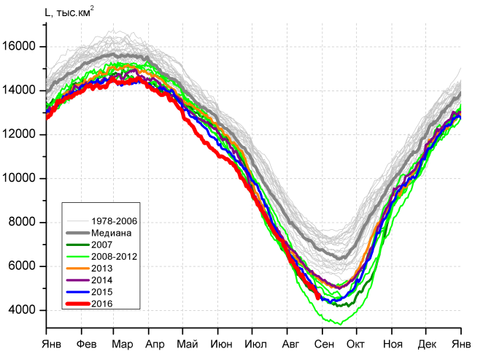 | 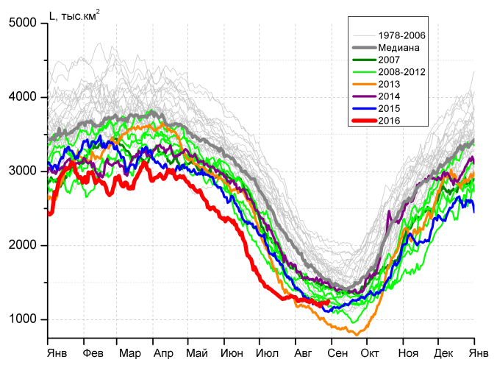
а) | б)
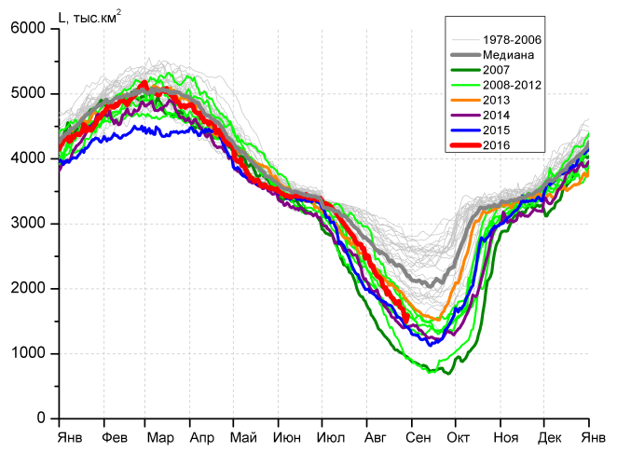 | 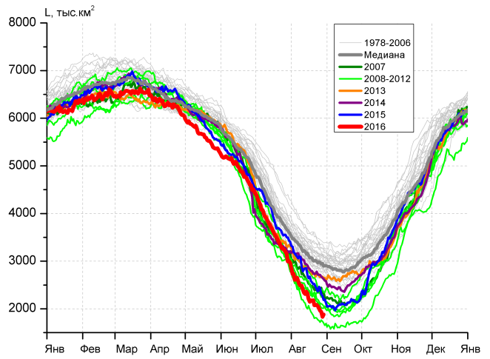
в) | г)
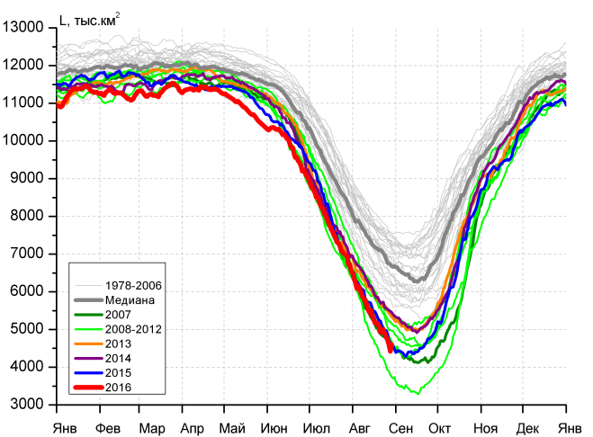 |  | 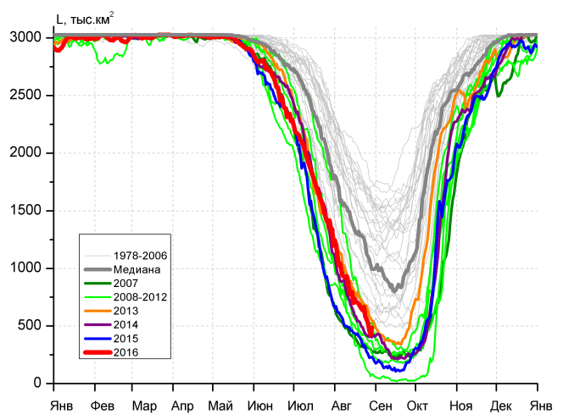
д) |  | е)

Рисунок 4 – Ежедневные оценки сезонного хода ледовитости для Северной Полярной Области и трех меридиональных секторов за период 26.10.1978 - 28.08.2016 по годам на основе расчетов по данным SSMR-SSM/I-SSMIS, алгоритмы NASATEAM: а) Северная полярная область, б) сектор 45°W-95°E (Гренландское – Карское моря), в) сектор 95°E-170°W (моря Лаптевых – Чукотское и Берингово, Охотское), г) сектор 170°W-45°W (море Бофорта и Канадская Арктика), д) Северный Ледовитый океан, е) Северный морской путь (Карское - Чукотское моря).

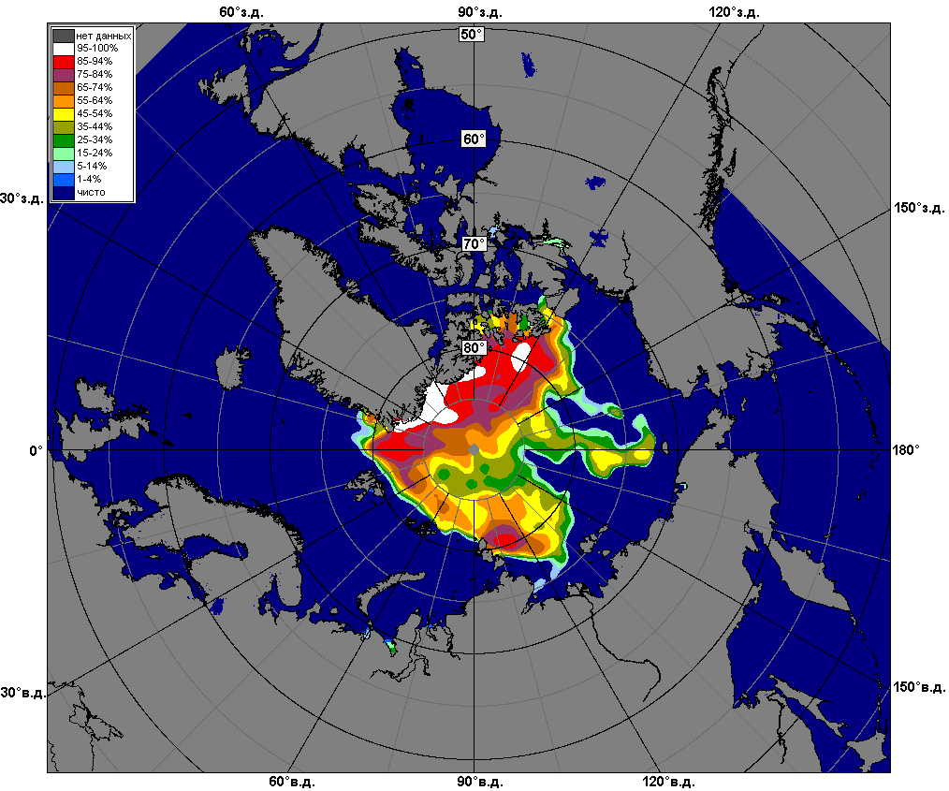 | 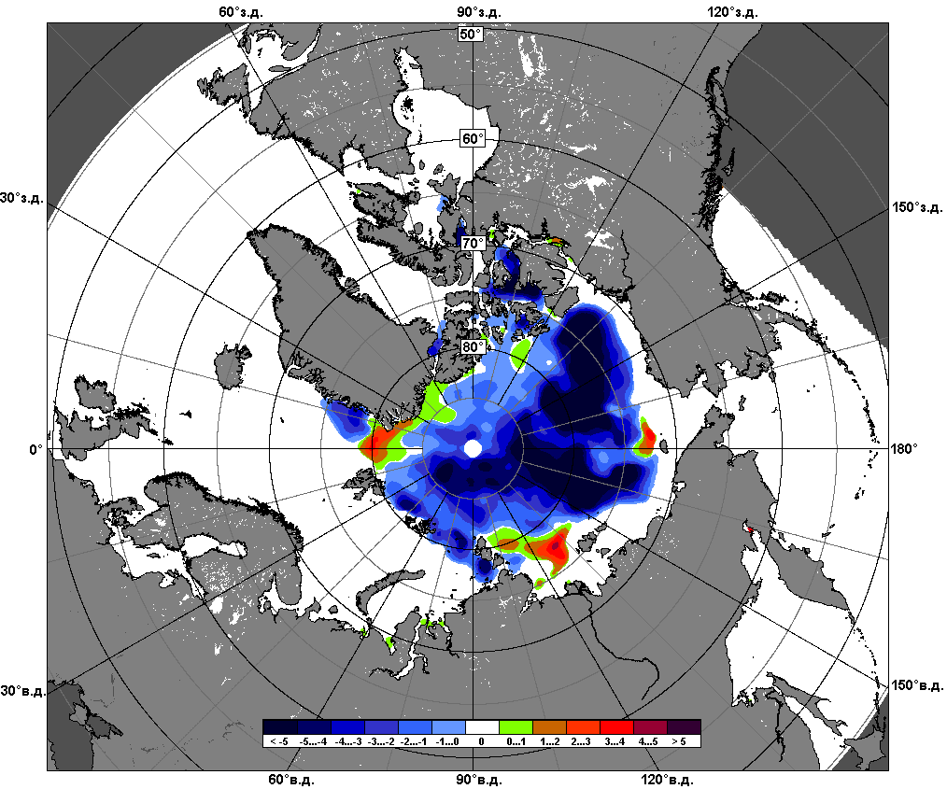 | 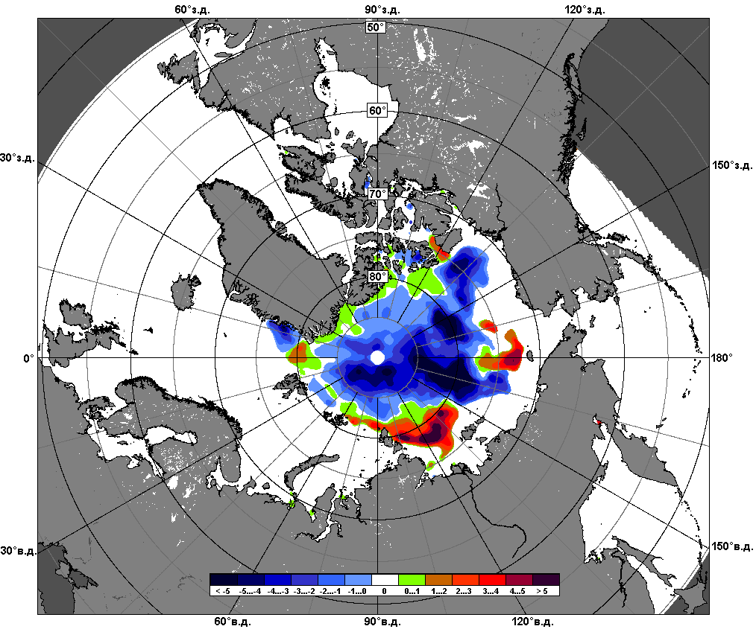
 | 22.08 – 28.08
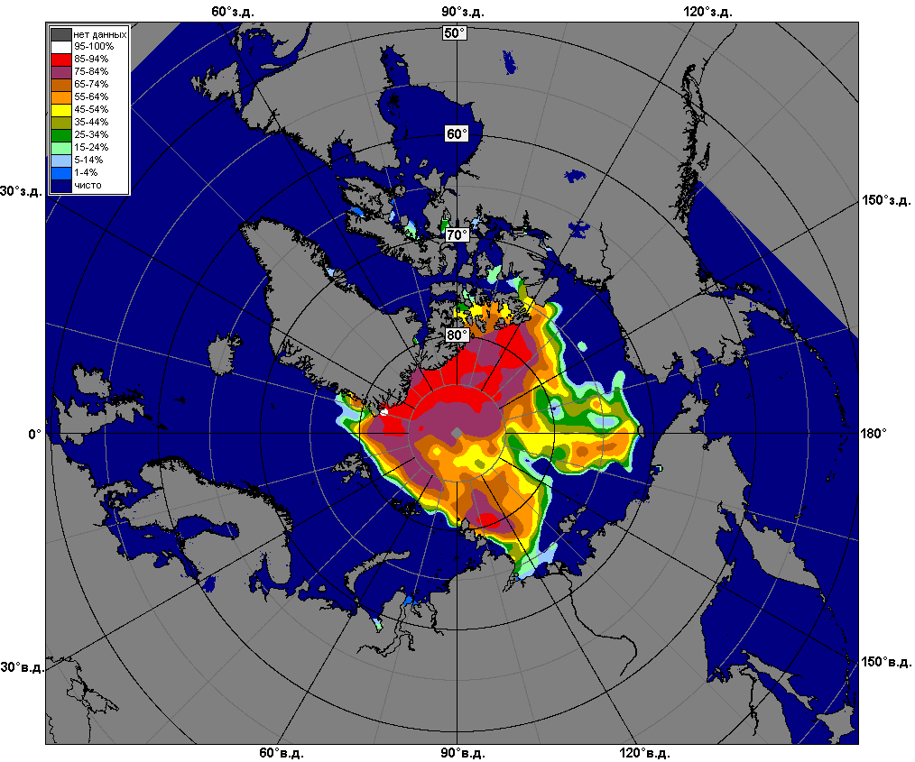 | 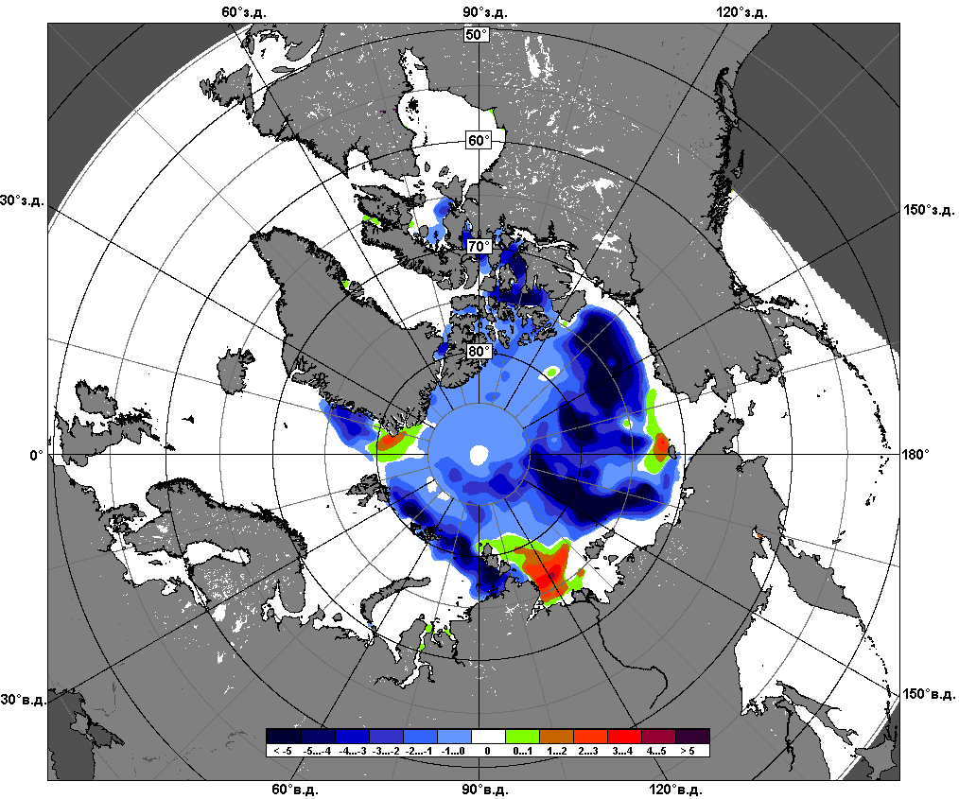 | 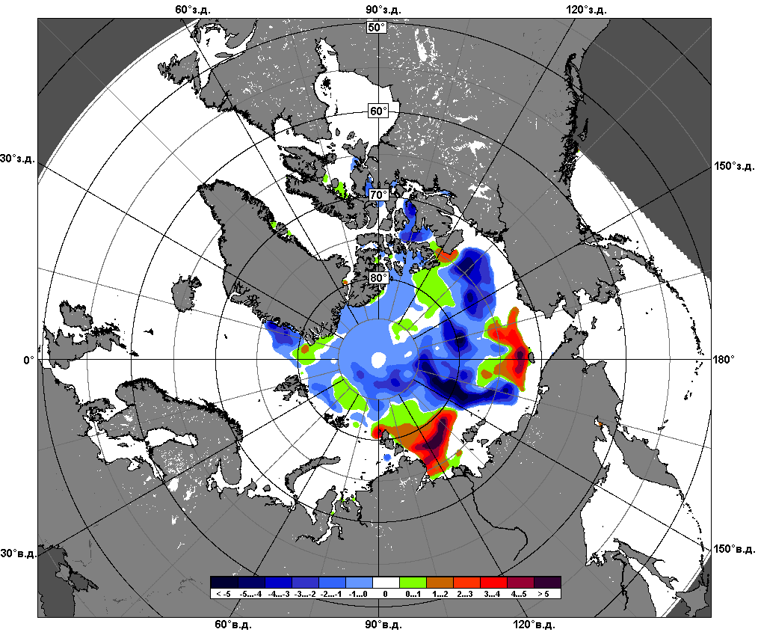
 | 29.07 – 28.08

Рисунок 5 – Медианные распределения сплоченности льда за текущие 7 и 30-дневные промежутки и её разности относительно медианного распределения за те же месяца за периоды 1979-2016 (центр) и 2006-2016 гг. (справа) на основе расчетов по данным SSMR-SSM/I-SSMIS, алгоритмы NASATEAM.

Южный океан

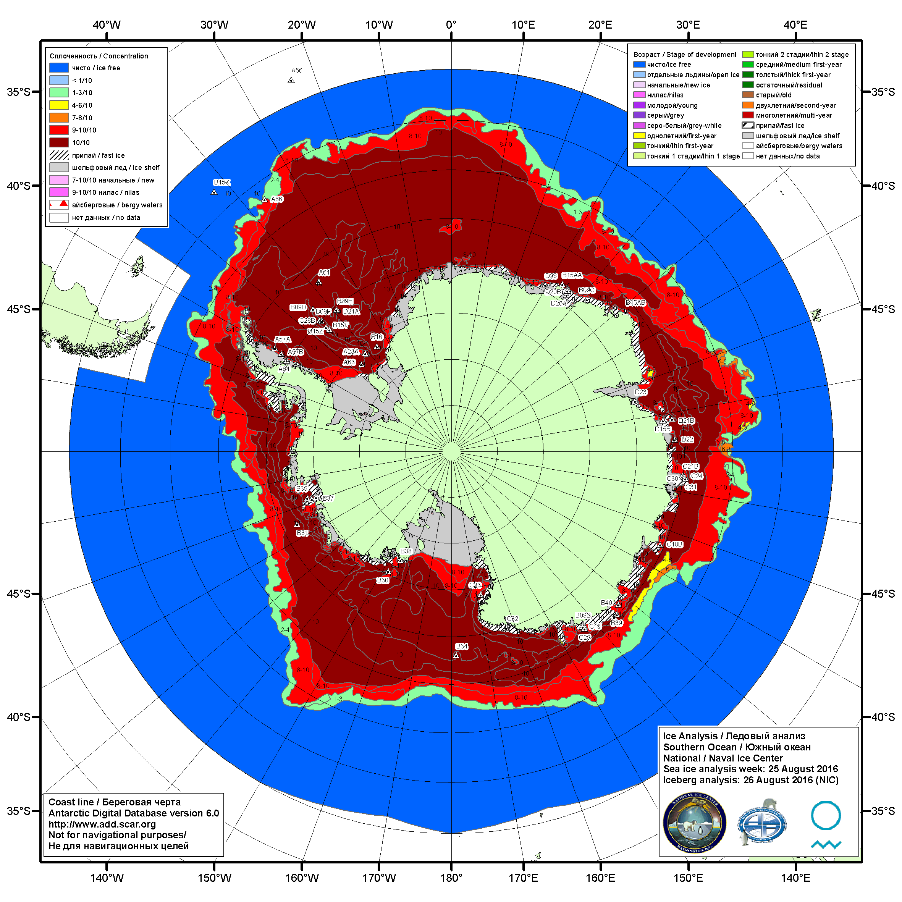

Рисунок 6а – Ледовая карта Южного океана (цветовая окраска по общей сплоченности) и расположение крупных айсбергов на основе информации совместного ледового анализа НЛЦ США, ААНИИ и НМИ (Норвегия) за 25.08.2016.

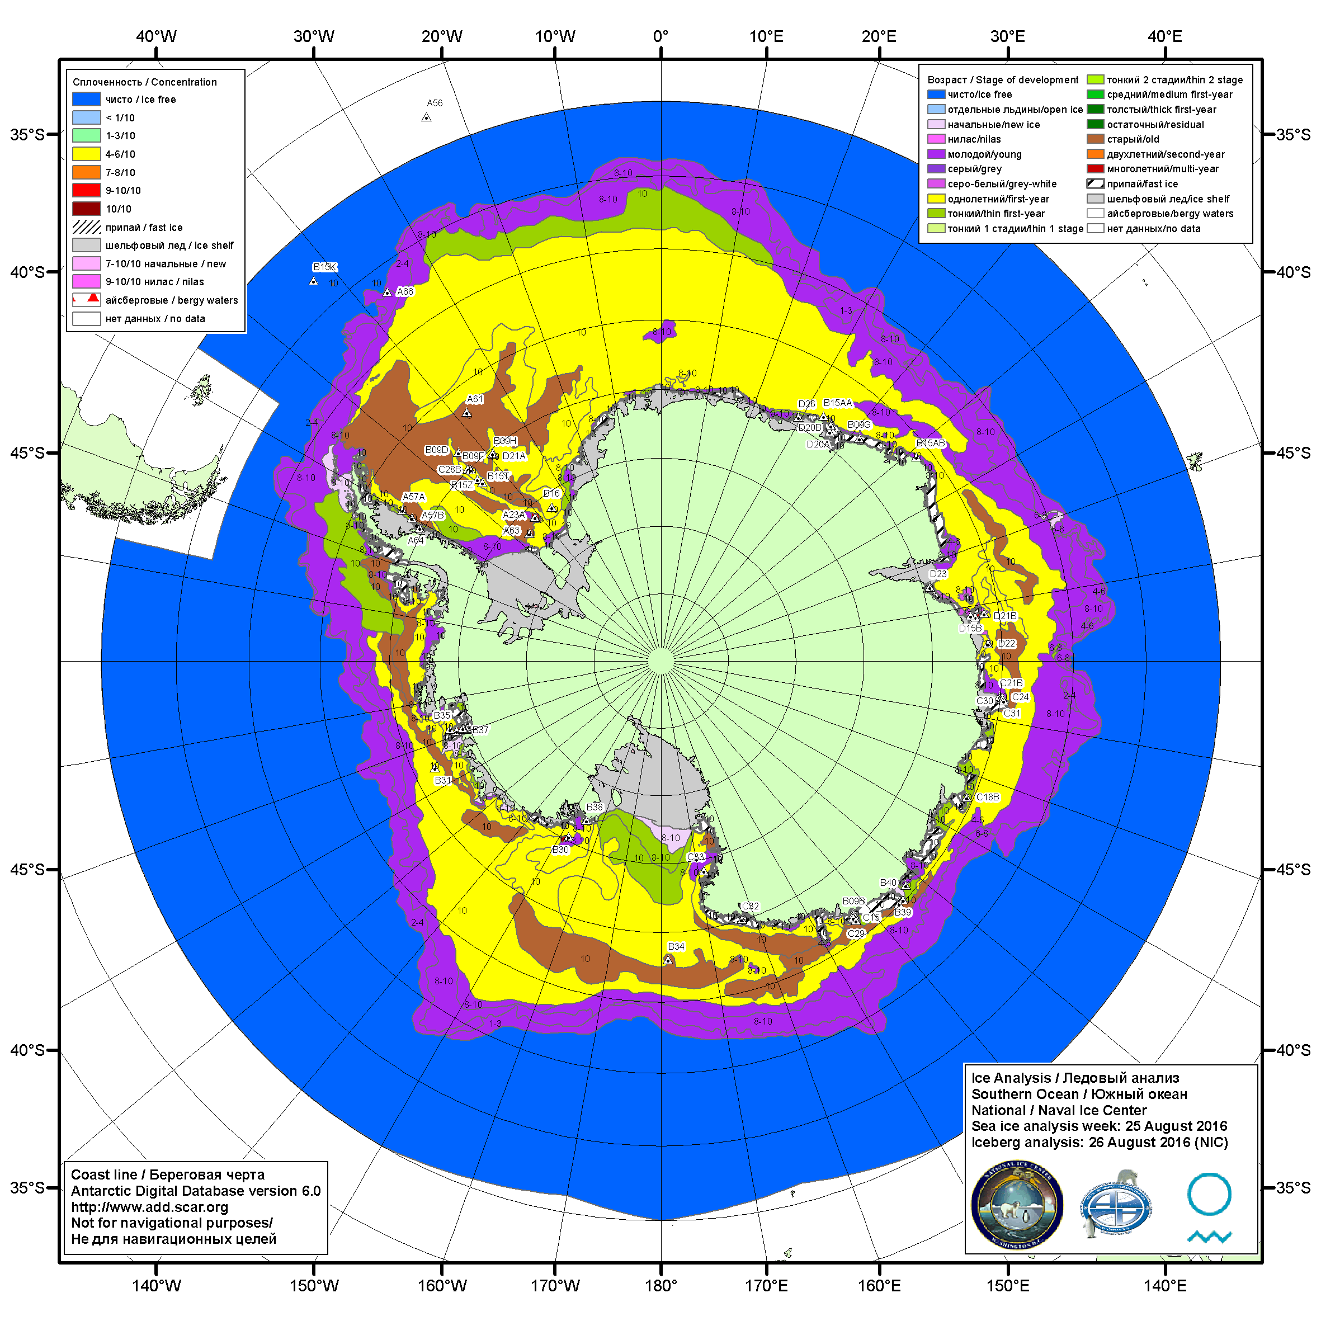

Рисунок 6б – Ледовая карта Южного океана (цветовая окраска по возрасту) и расположение крупных айсбергов на основе информации совместного ледового анализа НЛЦ США, ААНИИ и НМИ (Норвегия) за 25.08.2016.

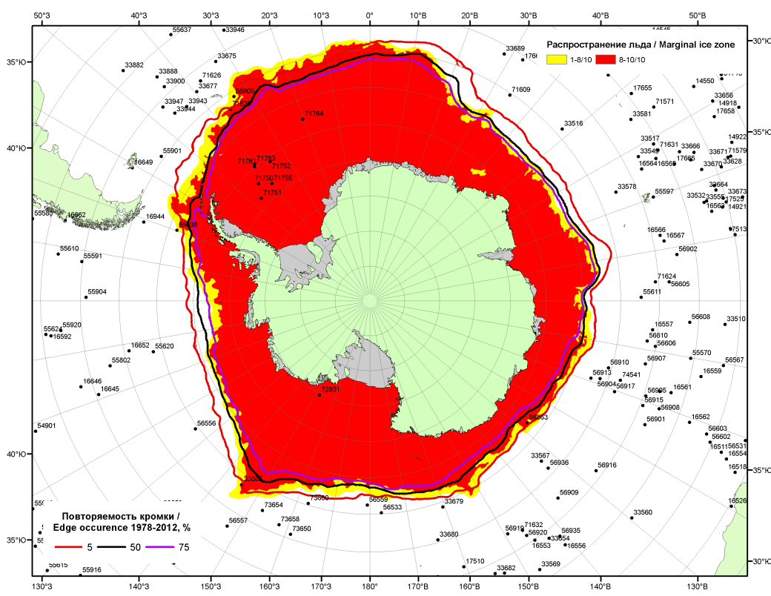

Рисунок 6в – Положение кромки льда и зон разреженных (<8/10) и сплоченных (≥8/10) льдов Южного океана за 29.08.2016 г. на основе ледового анализа Национального Ледового Центра США, положение метеорологический дрейфующих буев IABP и Argos на 30.08.2016T1200+00 и повторяемость кромки за 26-31.08 за период 1979-2014 гг. по наблюдениям SSMR-SSM/I-SSMIS (алгоритм NASATEAM)

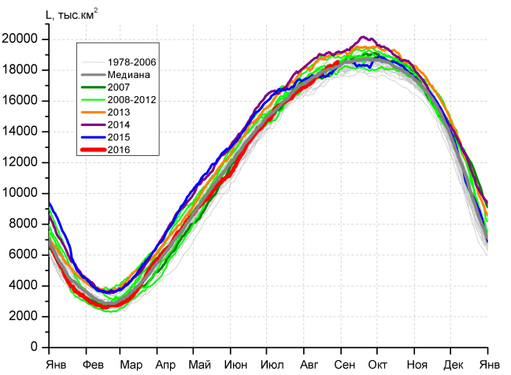 | 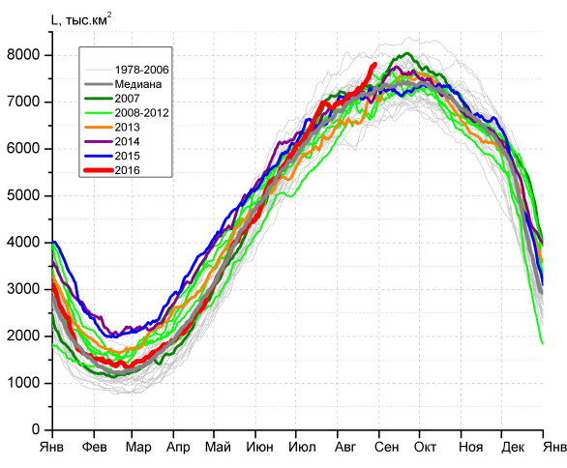
а) | б)
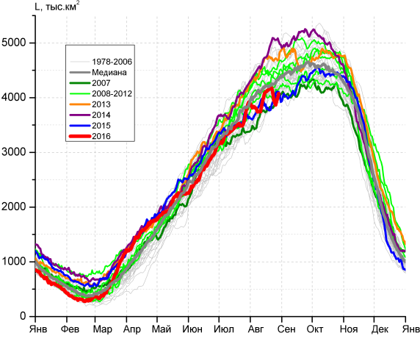 | 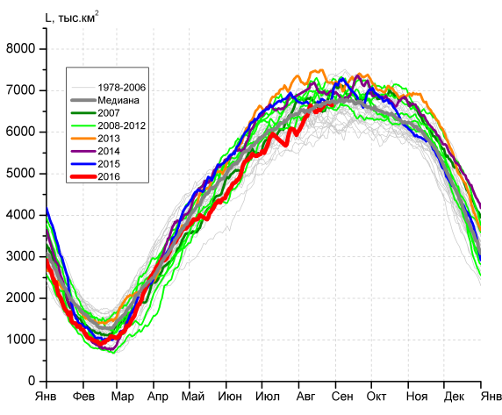
в) | г)

Рисунок 7 – Ежедневные оценки сезонного хода ледовитости Южного Океана и меридиональных секторов за период 26.10.1978 –28.08.2016 по годам на основе расчетов по данным SSMR-SSM/I-SSMIS, алгоритм NASATEAM: а) Южный Океан, б) Атлантический сектор (60°W-30°E, море Уэдделла), в) Индоокеанский сектор (30°E-150°E, моря Космонавтов, Содружества, Моусона), г) Тихоокеанский сектор (150°E-60°W, моря Росса, Беллинсгаузена)

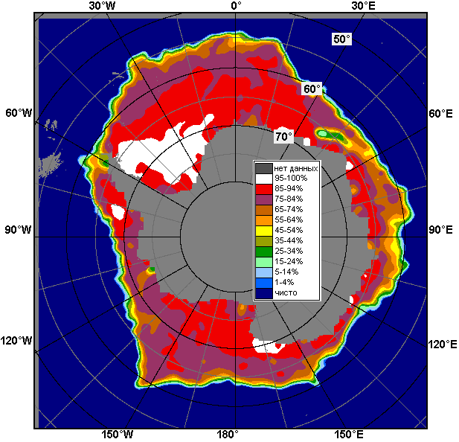 | 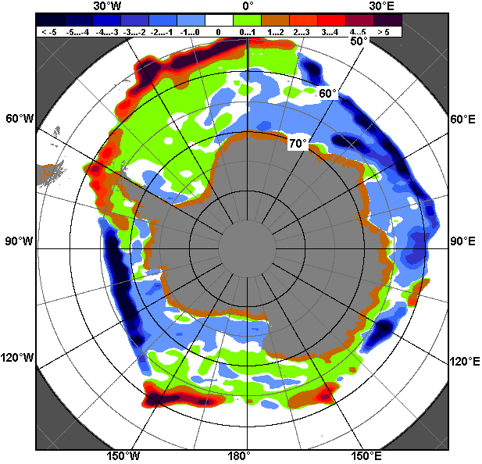 | 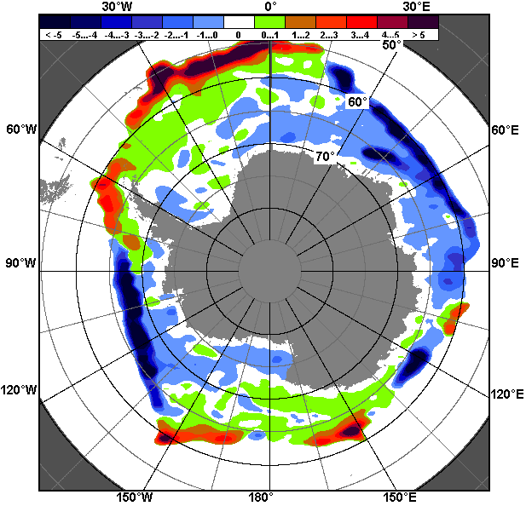
22.08 – 28.08
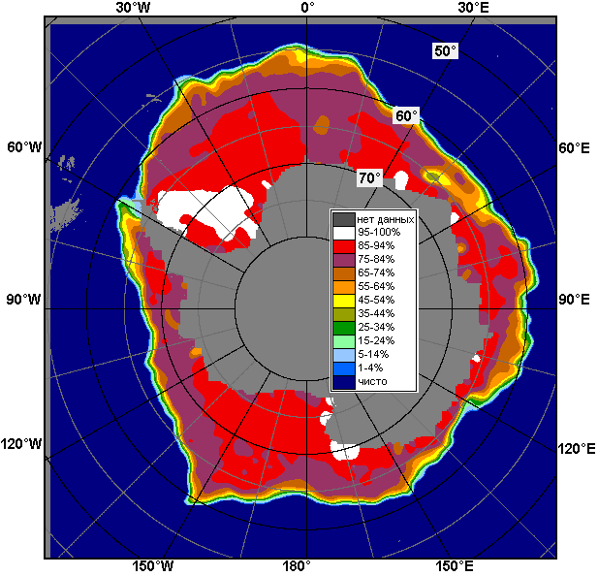 | 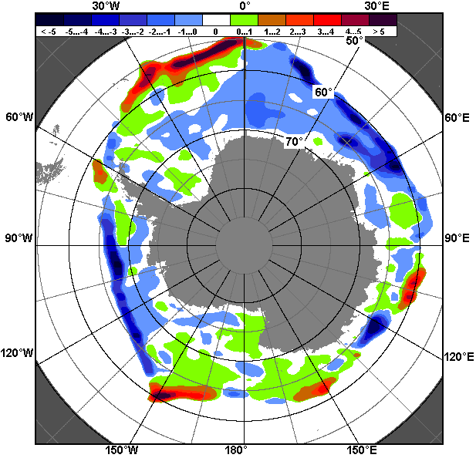 | 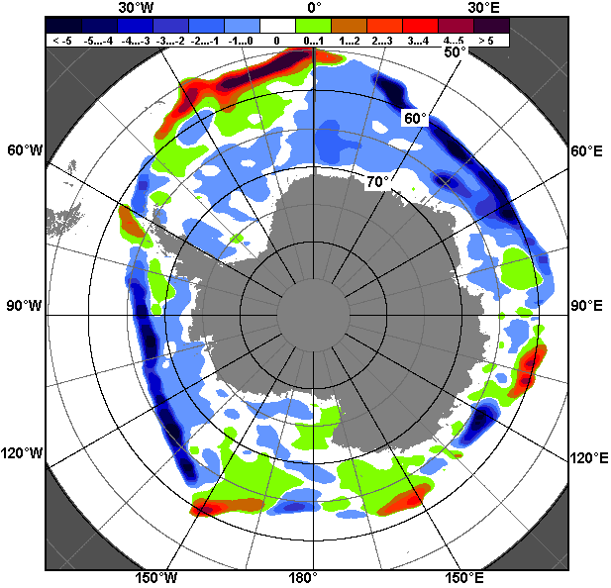
29.07 – 28.08

Рисунок 8 – Медианные распределения общей сплоченности льда за текущие 7 и 30-дневные промежутки (слева) и её разности относительно медианного распределения за тот же месяц за периоды 1978-2016 (центр) и 2006-2016 гг. (справа) на основе расчетов по данным SSMR-SSM/I-SSMIS, алгоритм NASATEAM

Таблица 4 – Динамика изменения значений ледовитости по сравнению с предыдущей неделей для морей Южного океана за 22-28.08.2016 г. по данным наблюдений SSMR-SSM/I-SSMIS
Регион | Южный Океан | Атлантический сектор | Индоокеанский сектор | Тихоокеанский сектор
Разность | 317.5 | 306.8 | -136.5 | 147.3
тыс.кв.км/сут. | 45.4 | 43.8 | -19.5 | 21.0

Таблица 5 - Медианные значения ледовитости для Южного океана и 3 меридиональных секторов за текущие 30 и 7-дневные интервалы и её аномалии от 2011-2015 гг. и интервалов 2006-2016 гг. и 1978-2016 гг. по данным наблюдений SSMR-SSM/I-SSMIS, алгоритм NASATEAM
Южный Океан
Месяц | S, тыс. км² | Аномалии, тыс км²/%
 |  | 2011 г | 2012 г | 2013 г | 2014 г | 2015 г | 2006-2016гг | 1978-2016гг
29.07-28.08 | 17609.5 | -50.6 | -280.5 | -925.1 | -1137.7 | -24.8 | -352.9 | -60.9
 |  | -0.3 | -1.6 | -5.0 | -6.1 | -0.1 | -2.0 | -0.3
22-28.08 | 18285.7 | 284.5 | -14.2 | -738.1 | -789.7 | 355.6 | -118.6 | 141.1
 |  | 1.6 | -0.1 | -3.9 | -4.1 | 2.0 | -0.6 | 0.8
Атлантический сектор (60°W-30°E, море Уэдделла)
Месяц | S, тыс. км² | Аномалии, тыс км²/%
 |  | 2011 г | 2012 г | 2013 г | 2014 г | 2015 г | 2006-2016гг | 1978-2016гг
29.07-28.08 | 7229.9 | 702.5 | 322.7 | 555.4 | 146.7 | 117.7 | 252.7 | 236.1
 |  | 10.8 | 4.7 | 8.3 | 2.1 | 1.7 | 3.6 | 3.4
22-28.08 | 7607.3 | 864.7 | 465.6 | 543.9 | 547.1 | 378.4 | 409.2 | 453.1
 |  | 12.8 | 6.5 | 7.7 | 7.7 | 5.2 | 5.7 | 6.3
Индоокеанский сектор (30°E-150°E, моря Космонавтов, Содружества, Моусона)
Месяц | S, тыс. км² | Аномалии, тыс км²/%
 |  | 2011 г | 2012 г | 2013 г | 2014 г | 2015 г | 2006-2016гг | 1978-2016гг
29.07-28.08 | 3940.6 | -327.9 | -459.9 | -591.5 | -730.3 | 121.6 | -277.8 | -180.0
 |  | -7.7 | -10.5 | -13.1 | -15.6 | 3.2 | -6.6 | -4.4
22-28.08 | 3997.6 | -370.4 | -533.5 | -701.0 | -1067.8 | 11.0 | -368.4 | -335.2
 |  | -8.5 | -11.8 | -14.9 | -21.1 | 0.3 | -8.4 | -7.7
Тихоокеанский сектор (150°E-60°W, моря Росса, Беллинсгаузена)
Месяц | S, тыс. км² | Аномалии, тыс км²/%
 |  | 2011 г | 2012 г | 2013 г | 2014 г | 2015 г | 2006-2016гг | 1978-2016гг
29.07-28.08 | 6438.9 | -424.9 | -143.4 | -889.0 | -554.1 | -261.1 | -327.5 | -116.9
 |  | -6.2 | -2.2 | -12.1 | -7.9 | -3.9 | -4.8 | -1.8
22-28.08 | 6680.8 | -209.8 | 53.7 | -580.9 | -269.0 | -29.0 | -158.9 | 23.3
 |  | -3.0 | 0.8 | -8.0 | -3.9 | -0.4 | -2.3 | 0.4

Таблица 6 – Экстремальные значения ледовитости для Южного океана и 3 меридиональных секторов за текущий 7-дневный интервал по данным наблюдений SSMR-SSM/I-SSMIS, алгоритм NASATEAM
Южный Океан
Месяц | Минимальное знач. | Максимальное знач. | Среднее знач. | Медиана
22-28.08 | 17374.8  22.08.2002 | 19171.9  22.08.2014 | 18144.6 | 18104.4
Атлантический сектор (60°W-30°E, море Уэдделла)
Месяц | Минимальное знач. | Максимальное знач. | Среднее знач. | Медиана
22-28.08 | 6403.0  22.08.1983 | 8036.3  22.08.1980 | 7154.2 | 7168.5
Индоокеанский сектор (30°E-150°E, моря Космонавтов, Содружества, Моусона)
Месяц | Минимальное знач. | Максимальное знач. | Среднее знач. | Медиана
22-28.08 | 3795.6  24.08.1991 | 5089.5  23.08.2014 | 4332.8 | 4254.4
Тихоокеанский сектор (150°E-60°W, моря Росса, Беллинсгаузена)
Месяц | Минимальное знач. | Максимальное знач. | Среднее знач. | Медиана
22-28.08 | 5849.2  25.08.1993 | 7417.2  22.08.2013 | 6657.5 | 6680.5

Приложение 1 – Статистические значения ледовитостей по отдельным акваториям Северной Полярной Области и Южного океана

Таблица 7 – Средние, аномалии среднего и экстремальные значения ледовитостей для Северной полярной области и её отдельных акваторий за текущие 7-дневный (неделя) и 30-дневный промежутки времени по данным наблюдений SSMR-SSM/I-SSMIS, алгоритм NASATEAM за период 1978-2016 гг.
22-28.08
Регион | S, тыс. км² | Аномалии, тыс км²/% |  |  |  |  |  |  | 1978-2016гг
 |  | 2011 г | 2012 г | 2013 г | 2014 г | 2015 г | 2006-2016гг | 1978-2016гг | Минимум дата | Максимум дата | Среднее | Медиана
Сев. полярная область | 4889.4 | -69.3 | 776.8 | -728.7 | -767.5 | -157.8 | -339.7 | -1652.1 | 3863.2  28.08.2012 | 7976.3  22.08.1996 | 6541.6 | 6739.2
 |  | -1.4 | 18.9 | -13.0 | -13.6 | -3.1 | -6.5 | -25.3
Сектор 45°W-95°E | 1216.9 | -81.9 | -42.7 | 224.2 | -293.9 | 60.0 | -74.9 | -322.4 | 943.9  28.08.2013 | 2132.8  23.08.1981 | 1539.4 | 1514.0
 |  | -6.3 | -3.4 | 22.6 | -19.5 | 5.2 | -5.8 | -20.9
Гренландское море | 199.8 | -142.8 | -131.1 | -3.4 | -35.9 | -24.6 | -63.8 | -96.7 | 77.2  24.08.2002 | 531.8  22.08.1981 | 296.4 | 294.4
 |  | -41.7 | -39.6 | -1.7 | -15.2 | -11.0 | -24.2 | -32.6
Баренцево море | 8.1 | -4.2 | 1.7 | -2.7 | -141.8 | 4.9 | -20.9 | -60.9 | 0.0  26.08.2015 | 242.4  26.08.1982 | 69.1 | 52.9
 |  | -34.0 | 26.9 | -24.6 | -94.6 | 154.5 | -71.9 | -88.2
Карское море | 23.4 | -6.0 | 11.1 | -77.1 | -78.8 | 0.4 | -32.6 | -183.2 | 9.4  27.08.1995 | 490.9  22.08.1980 | 206.7 | 181.3
 |  | -20.5 | 90.0 | -76.7 | -77.1 | 1.7 | -58.2 | -88.7
Сектор 95°E-170°W | 1680.2 | 141.1 | 592.7 | -246.8 | 247.2 | 175.4 | 97.1 | -479.4 | 923.8  28.08.2012 | 2960.9  22.08.1996 | 2159.5 | 2212.5
 |  | 9.2 | 54.5 | -12.8 | 17.3 | 11.7 | 6.1 | -22.2
Море Лаптевых | 299.9 | 267.6 | 261.1 | 143.4 | 286.9 | 194.3 | 150.7 | 36.9 | 8.9  25.08.2014 | 571.0  24.08.1996 | 263.0 | 279.0
 |  | 828.5 | 673.8 | 91.6 | 2201.9 | 184.0 | 101.0 | 14.0
Восточно-Сибирское море | 132.2 | -139.8 | 96.6 | -243.3 | -159.8 | -5.2 | -69.7 | -311.1 | 0.6  24.08.2007 | 844.3  22.08.1996 | 443.3 | 416.2
 |  | -51.4 | 271.0 | -64.8 | -54.7 | -3.8 | -34.5 | -70.2
Чукотское море | 96.6 | 90.4 | 47.5 | 81.1 | 70.4 | 81.5 | 55.5 | -40.1 | 0.0  23.08.2009 | 374.6  22.08.1988 | 136.7 | 131.6
 |  | 1450.7 | 96.7 | 523.7 | 269.1 | 540.9 | 135.1 | -29.3
Берингово море | 3.6 | 3.6 | 3.6 | 3.5 | 3.5 | -2.3 | 2.7 | 3.3 | 0.0  22.08.1979 | 12.5  24.08.2015 | 0.3 | 0.0
 |  | - | - | 4083.3 | 4083.3 | -38.9 | 309.6 | 1315.1
Сектор 170°W-45°W | 1992.3 | -128.6 | 226.8 | -706.1 | -720.9 | -393.2 | -362.0 | -850.4 | 1717.6  26.08.2012 | 3549.6  22.08.1983 | 2842.7 | 2950.1
 |  | -6.1 | 12.8 | -26.2 | -26.6 | -16.5 | -15.4 | -29.9
Море Бофорта | 27.0 | -89.4 | 8.4 | -191.1 | -151.7 | -88.3 | -116.3 | -223.3 | 15.4  26.08.2012 | 478.5  25.08.1991 | 250.3 | 263.1
 |  | -76.8 | 44.8 | -87.6 | -84.9 | -76.5 | -81.1 | -89.2
Гудзонов залив | 24.1 | -8.5 | -7.1 | -8.9 | -11.2 | -1.3 | -2.8 | -10.8 | 8.9  26.08.2009 | 114.9  27.08.1980 | 34.9 | 32.4
 |  | -26.2 | -22.9 | -26.9 | -31.8 | -5.0 | -10.5 | -31.0
Море Лабрадор | 2.8 | 2.8 | 2.8 | 2.8 | 2.8 | -3.3 | 0.8 | -1.2 | 0.0  22.08.1993 | 22.4  28.08.1984 | 4.0 | 2.8
 |  | - | - | - | - | -53.8 | 41.3 | -29.0
Дейвисов пролив | 20.7 | -1.1 | 6.1 | 2.9 | 5.6 | -15.7 | 0.9 | -6.9 | 5.4  28.08.2014 | 139.7  22.08.1983 | 27.6 | 23.2
 |  | -5.2 | 41.8 | 16.5 | 37.6 | -43.1 | 4.3 | -25.1
Канадский архипелаг | 334.2 | 80.1 | 1.5 | -144.3 | -258.6 | -86.6 | -72.6 | -189.5 | 216.4  25.08.2011 | 828.1  22.08.1992 | 523.7 | 542.2
 |  | 31.5 | 0.5 | -30.2 | -43.6 | -20.6 | -17.8 | -36.2
29.07-28.08
Регион | S, тыс. км² | Аномалии, тыс км²/% |  |  |  |  |  |  | 1978-2016гг
 |  | 2011 г | 2012 г | 2013 г | 2014 г | 2015 г | 2006-2016гг | 1978-2016гг | Минимум дата | Максимум дата | Среднее | Медиана
Сев. полярная область | 5697.8 | -64.0 | 508.8 | -530.4 | -599.0 | -197.9 | -294.9 | -1506.0 | 3863.2  28.08.2012 | 9491.8  29.07.1983 | 7203.7 | 7349.7
 |  | -1.1 | 9.8 | -8.5 | -9.5 | -3.4 | -4.9 | -20.9
Сектор 45°W-95°E | 1248.1 | -214.2 | -75.9 | 121.6 | -330.6 | -39.1 | -139.2 | -444.6 | 943.9  28.08.2013 | 2601.4  29.07.1981 | 1692.7 | 1667.2
 |  | -14.6 | -5.7 | 10.8 | -20.9 | -3.0 | -10.0 | -26.3
Гренландское море | 228.7 | -165.2 | -122.8 | 15.5 | -37.6 | -60.7 | -65.9 | -110.4 | 77.2  24.08.2002 | 588.9  03.08.1981 | 339.2 | 338.6
 |  | -41.9 | -34.9 | 7.3 | -14.1 | -21.0 | -22.4 | -32.6
Баренцево море | 8.0 | -19.5 | -1.8 | -1.4 | -114.4 | -10.9 | -27.9 | -84.4 | 0.0  26.08.2015 | 370.0  29.07.1982 | 92.4 | 80.8
 |  | -70.9 | -18.7 | -15.2 | -93.5 | -57.7 | -77.7 | -91.3
Карское море | 40.8 | -26.9 | 19.1 | -95.2 | -121.4 | -6.4 | -58.5 | -244.2 | 8.1  21.08.2012 | 774.3  29.07.1981 | 285.1 | 265.0
 |  | -39.7 | 88.0 | -70.0 | -74.8 | -13.6 | -58.9 | -85.7
Сектор 95°E-170°W | 2065.1 | 249.8 | 395.2 | -116.1 | 303.1 | 291.4 | 134.4 | -328.2 | 923.8  28.08.2012 | 3214.0  29.07.1979 | 2393.3 | 2456.7
 |  | 13.8 | 23.7 | -5.3 | 17.2 | 16.4 | 7.0 | -13.7
Море Лаптевых | 390.8 | 329.4 | 291.9 | 177.2 | 354.1 | 203.5 | 185.5 | 65.3 | 8.9  25.08.2014 | 661.5  29.07.2004 | 325.5 | 329.9
 |  | 536.4 | 295.1 | 82.9 | 962.4 | 108.6 | 90.4 | 20.1
Восточно-Сибирское море | 259.4 | -150.6 | 6.0 | -234.6 | -163.2 | 45.7 | -85.9 | -284.7 | 0.6  24.08.2007 | 914.5  07.08.1996 | 544.2 | 556.7
 |  | -36.7 | 2.4 | -47.5 | -38.6 | 21.4 | -24.9 | -52.3
Чукотское море | 154.0 | 112.4 | -20.5 | 82.6 | 51.1 | 125.2 | 58.8 | -29.5 | 0.0  23.08.2009 | 430.3  29.07.1988 | 183.5 | 191.0
 |  | 270.3 | -11.8 | 115.8 | 49.7 | 435.1 | 61.9 | -16.1
Берингово море | 5.3 | 4.8 | 4.7 | 4.9 | 4.8 | -0.5 | 4.0 | 4.5 | 0.0  01.08.1981 | 21.0  29.07.2016 | 0.8 | 0.0
 |  | 850.0 | 788.7 | 1097.8 | 920.4 | -8.7 | 291.4 | 534.8
Сектор 170°W-45°W | 2384.6 | -99.5 | 189.6 | -535.8 | -571.5 | -450.2 | -290.1 | -733.2 | 1717.6  26.08.2012 | 4400.1  29.07.1992 | 3117.8 | 3149.2
 |  | -4.0 | 8.6 | -18.3 | -19.3 | -15.9 | -10.8 | -23.5
Море Бофорта | 65.4 | -77.7 | 13.1 | -178.7 | -143.9 | -148.2 | -113.6 | -213.8 | 15.4  26.08.2012 | 478.5  25.08.1991 | 279.2 | 289.7
 |  | -54.3 | 25.1 | -73.2 | -68.8 | -69.4 | -63.5 | -76.6
Гудзонов залив | 28.3 | -5.4 | -2.0 | -7.2 | -6.4 | -6.6 | -3.1 | -16.2 | 4.8  10.08.1995 | 396.0  29.07.1992 | 44.5 | 36.1
 |  | -16.0 | -6.7 | -20.2 | -18.5 | -18.9 | -10.0 | -36.3
Море Лабрадор | 4.1 | 3.4 | 3.2 | 3.6 | 3.7 | -3.7 | 1.5 | -0.2 | 0.0  29.07.2009 | 42.0  15.08.1994 | 4.4 | 3.3
 |  | 506.2 | 365.1 | 699.4 | 854.5 | -47.4 | 56.5 | -5.4
Дейвисов пролив | 34.7 | 14.7 | 11.6 | 12.0 | 14.2 | -46.0 | 6.3 | -19.4 | 5.4  28.08.2014 | 264.8  30.07.1983 | 54.1 | 33.1
 |  | 73.8 | 50.1 | 52.5 | 69.6 | -57.0 | 22.2 | -35.8
Канадский архипелаг | 450.0 | 30.5 | 22.0 | -154.5 | -227.5 | -122.0 | -82.0 | -193.3 | 216.4  25.08.2011 | 1006.6  29.07.1983 | 643.3 | 654.7
 |  | 7.3 | 5.1 | -25.6 | -33.6 | -21.3 | -15.4 | -30.1
Таблица 8 – Средние, аномалии среднего и экстремальные значения ледовитостей для Южного океана и его отдельных акваторий за текущие 7-дневный (неделя) и 30-дневный промежутки времени по данным наблюдений SSMR-SSM/I-SSMIS, алгоритм NASATEAM за период 1978-2016 гг.
22-28.08
Регион | S, тыс. км² | Аномалии, тыс км²/% |  |  |  |  |  |  | 1978-2016гг
 |  | 2011 г | 2012 г | 2013 г | 2014 г | 2015 г | 2006-2016гг | 1978-2016гг | Минимум дата | Максимум дата | Среднее | Медиана
Южный Океан | 18285.7 | 284.5 | -14.2 | -738.1 | -789.7 | 355.6 | -118.6 | 141.1 | 17374.8  22.08.2002 | 19171.9  22.08.2014 | 18144.6 | 18104.4
 |  | 1.6 | -0.1 | -3.9 | -4.1 | 2.0 | -0.6 | 0.8
Атлантический сектор | 7607.3 | 864.7 | 465.6 | 543.9 | 547.1 | 378.4 | 409.2 | 453.1 | 6403.0  22.08.1983 | 8036.3  22.08.1980 | 7154.2 | 7168.5
 |  | 12.8 | 6.5 | 7.7 | 7.7 | 5.2 | 5.7 | 6.3
Западная часть моря Уэдделла | 2677.8 | -62.6 | 382.3 | 114.9 | 166.2 | 209.3 | 158.8 | 181.9 | 2160.9  22.08.2003 | 3103.5  22.08.1980 | 2496.0 | 2462.3
 |  | -2.3 | 16.7 | 4.5 | 6.6 | 8.5 | 6.3 | 7.3
Восточная часть моря Уэдделла | 4929.5 | 927.4 | 83.3 | 429.0 | 381.0 | 170.4 | 250.6 | 271.3 | 3915.0  22.08.1986 | 5447.1  26.08.1992 | 4658.2 | 4654.4
 |  | 23.2 | 1.7 | 9.5 | 8.4 | 3.6 | 5.4 | 5.8
Индоокеанский сектор | 3997.6 | -370.4 | -533.5 | -701.0 | -1067.8 | 11.0 | -368.4 | -335.2 | 3795.6  24.08.1991 | 5089.5  23.08.2014 | 4332.8 | 4254.4
 |  | -8.5 | -11.8 | -14.9 | -21.1 | 0.3 | -8.4 | -7.7
Море Космонавтов | 954.7 | -67.9 | -196.3 | -250.6 | -455.0 | -84.8 | -196.7 | -158.9 | 880.1  23.08.2007 | 1505.4  26.08.2010 | 1113.6 | 1101.6
 |  | -6.6 | -17.1 | -20.8 | -32.3 | -8.2 | -17.1 | -14.3
Море Содружества | 1357.3 | -220.9 | -94.7 | -129.2 | -349.7 | 127.5 | -139.6 | -129.0 | 1121.2  22.08.2015 | 1846.4  28.08.2006 | 1486.3 | 1476.6
 |  | -14.0 | -6.5 | -8.7 | -20.5 | 10.4 | -9.3 | -8.7
Море Моусона | 1685.6 | -81.6 | -242.6 | -321.2 | -263.1 | -31.7 | -32.2 | -47.3 | 1378.3  28.08.2000 | 2305.1  28.08.1982 | 1732.9 | 1688.2
 |  | -4.6 | -12.6 | -16.0 | -13.5 | -1.8 | -1.9 | -2.7
Тихоокеанский сектор | 6680.8 | -209.8 | 53.7 | -580.9 | -269.0 | -29.0 | -158.9 | 23.3 | 5849.2  25.08.1993 | 7417.2  22.08.2013 | 6657.5 | 6680.5
 |  | -3.0 | 0.8 | -8.0 | -3.9 | -0.4 | -2.3 | 0.4
Море Росса | 5493.2 | -182.6 | 31.9 | -459.3 | -100.6 | 375.7 | -137.2 | 38.8 | 4584.4  23.08.1980 | 6235.2  28.08.2000 | 5454.4 | 5501.8
 |  | -3.2 | 0.6 | -7.7 | -1.8 | 7.3 | -2.4 | 0.7
Море Беллинсгаузена | 1187.6 | -27.3 | 21.8 | -121.7 | -168.4 | -404.7 | -21.7 | -15.5 | 585.1  28.08.1989 | 1612.5  23.08.2015 | 1203.1 | 1193.6
 |  | -2.2 | 1.9 | -9.3 | -12.4 | -25.4 | -1.8 | -1.3

29.07-28.08
Регион | S, тыс. км² | Аномалии, тыс км²/% |  |  |  |  |  |  | 1978-2016гг
 |  | 2011 г | 2012 г | 2013 г | 2014 г | 2015 г | 2006-2016гг | 1978-2016гг | Минимум дата | Максимум дата | Среднее | Медиана
Южный Океан | 17609.5 | -50.6 | -280.5 | -925.1 | -1137.7 | -24.8 | -352.9 | -60.9 | 16108.6  29.07.1985 | 19171.9  22.08.2014 | 17670.3 | 17682.3
 |  | -0.3 | -1.6 | -5.0 | -6.1 | -0.1 | -2.0 | -0.3
Атлантический сектор | 7229.9 | 702.5 | 322.7 | 555.4 | 146.7 | 117.7 | 252.7 | 236.1 | 5980.2  15.08.1986 | 8079.9  08.08.1992 | 6993.9 | 7003.5
 |  | 10.8 | 4.7 | 8.3 | 2.1 | 1.7 | 3.6 | 3.4
Западная часть моря Уэдделла | 2514.8 | -148.6 | 168.3 | 12.4 | 108.4 | 84.9 | 29.9 | 28.2 | 2067.9  13.08.1983 | 3226.4  17.08.1980 | 2486.6 | 2450.3
 |  | -5.6 | 7.2 | 0.5 | 4.5 | 3.5 | 1.2 | 1.1
Восточная часть моря Уэдделла | 4715.2 | 851.2 | 154.4 | 542.9 | 38.3 | 33.1 | 222.8 | 207.9 | 3380.3  15.08.1986 | 5447.1  26.08.1992 | 4507.3 | 4543.2
 |  | 22.0 | 3.4 | 13.0 | 0.8 | 0.7 | 5.0 | 4.6
Индоокеанский сектор | 3940.6 | -327.9 | -459.9 | -591.5 | -730.3 | 121.6 | -277.8 | -180.0 | 3171.8  29.07.2002 | 5089.5  23.08.2014 | 4120.6 | 4138.3
 |  | -7.7 | -10.5 | -13.1 | -15.6 | 3.2 | -6.6 | -4.4
Море Космонавтов | 895.7 | -165.6 | -230.0 | -258.6 | -405.8 | -28.5 | -203.7 | -140.9 | 566.2  07.08.1981 | 1505.4  26.08.2010 | 1036.6 | 1038.8
 |  | -15.6 | -20.4 | -22.4 | -31.2 | -3.1 | -18.5 | -13.6
Море Содружества | 1307.3 | -160.0 | -117.5 | -148.4 | -210.1 | 97.9 | -137.3 | -107.8 | 930.0  08.08.1979 | 1846.4  28.08.2006 | 1415.2 | 1412.2
 |  | -10.9 | -8.2 | -10.2 | -13.8 | 8.1 | -9.5 | -7.6
Море Моусона | 1737.6 | -2.3 | -112.4 | -184.4 | -114.5 | 52.2 | 63.2 | 68.7 | 1184.1  01.08.1980 | 2305.1  28.08.1982 | 1668.9 | 1671.3
 |  | -0.1 | -6.1 | -9.6 | -6.2 | 3.1 | 3.8 | 4.1
Тихоокеанский сектор | 6438.9 | -424.9 | -143.4 | -889.0 | -554.1 | -261.1 | -327.5 | -116.9 | 5485.9  30.07.1980 | 7493.3  20.08.2013 | 6555.8 | 6565.4
 |  | -6.2 | -2.2 | -12.1 | -7.9 | -3.9 | -4.8 | -1.8
Море Росса | 5375.6 | -142.1 | -71.8 | -612.0 | -296.4 | 126.8 | -211.4 | -29.9 | 3986.2  01.08.1980 | 6235.2  28.08.2000 | 5405.6 | 5439.9
 |  | -2.6 | -1.3 | -10.2 | -5.2 | 2.4 | -3.8 | -0.6
Море Беллинсгаузена | 1063.3 | -282.9 | -71.6 | -276.9 | -257.7 | -390.3 | -116.4 | -87.0 | 491.6  29.07.2000 | 1662.0  03.08.1995 | 1150.3 | 1146.1
 |  | -21.0 | -6.3 | -20.7 | -19.5 | -26.9 | -9.9 | -7.6

Таблица 9 – Динамика изменения значений ледовитости по сравнению с предыдущей неделей для морей Северной полярной области и Южного океана за текущий 7-дневный (неделя) промежуток времени по данным наблюдений SSMIS
22-28.08
Регион | Сев. полярная область | Сектор 45°W-95°E | Гренландское море | Баренцево море
Разность | -389.9 | -6.5 | -7.5 | 0.8
тыс.кв.км/сут. | -55.7 | -0.9 | -1.1 | 0.1
22-28.08
Регион | Карское море | Сектор 95°E-170°W | Море Лаптевых | Восточно-Сибирское море
Разность | -4.4 | -191.5 | -44.8 | -57.1
тыс.кв.км/сут. | -0.6 | -27.4 | -6.4 | -8.2
22-28.08
Регион | Чукотское море | Берингово море | Сектор 170°W-45°W | Море Бофорта
Разность | -36.6 | -0.1 | -191.9 | -25.0
тыс.кв.км/сут. | -5.2 | 0.0 | -27.4 | -3.6
22-28.08
Регион | Гудзонов залив | Море Лабрадор | Дейвисов пролив | Канадский архипелаг
Разность | -6.5 | 1.7 | 1.2 | -14.2
тыс.кв.км/сут. | -0.9 | 0.2 | 0.2 | -2.0
22-28.08
Регион | Южный Океан | Атлантический сектор | Западная часть моря Уэдделла | Восточная часть моря Уэдделла
Разность | 317.5 | 306.8 | 100.7 | 206.0
тыс.кв.км/сут. | 45.4 | 43.8 | 14.4 | 29.4
22-28.08
Регион | Индоокеанский сектор | Море Космонавтов | Море Содружества | Море Моусона
Разность | -136.5 | 35.8 | -2.2 | -170.1
тыс.кв.км/сут. | -19.5 | 5.1 | -0.3 | -24.3
22-28.08
Регион | Тихоокеанский сектор | Море Росса | Море Беллинсгаузена
Разность | 147.3 | 117.2 | 30.0
тыс.кв.км/сут. | 21.0 | 16.7 | 4.3

Характеристика исходного материала и методика расчетов

Для иллюстрации ледовых условий Арктического региона представлены совмещенные региональные карты ААНИИ, ГМЦ России, ледовой службы Германии (BSH), Канадской ледовой службы – КЛС и Национального ледового центра США - НЛЦ. Совмещение карт выполнено путем перекрытия слоев (ААНИИ, слой #1), (региональная карта НЛЦ, слой #1), (ГМЦ России, слой #1), (BSH, слой #1) -> (КЛС, слой #2) –> (обзорная карта НЛЦ, слой #3). Как результат, карты ААНИИ характеризуют ледовые условия морей Гренландского…Бофорта и Охотского, карты ГМЦ России – Азовского, Каспийского и Белого, карты НЛЦ – Берингова моря, карты BSH – Балтийского карты КЛС - морей Бофорта, Канадского архипелага, Баффина, Девисова пролива, Лабрадор, Св. Лаврентия, а НЛЦ - Арктического Бассейна, Линкольна, южной части Гренландского моря, а также в летний период – моря Бофорта, Чукотское и Берингово (при этом полный охват карт НЛЦ – вся акватория СЛО и субполярные моря). Для построения совмещенных карт используется архив данных в обменном формате ВМО СИГРИД3 Мирового центра данных по морскому льду (МЦД МЛ). В пределах отдельного срока выборка карт из архива проводилась по критериям близости карт к сроку выпуска карты ААНИИ с максимальным интервалом времени между картами до 7 суток (день недели выпуска карт ААНИИ и ГМЦ России– каждая среда, BSH – каждый понедельник, КЛС – каждый вторник, НЛЦ – 1 раз в 2 недели по вторникам для циркумполярных карт и понедельник – четверг для региональных карт).
Для иллюстрации полей толщин льда СЛО использованы ежедневные данные по распределению средневзвешенной толщины льда численной модели ACNFS. Численная модель ACNFS имеет пространственное разрешение 1/12° и является совместной моделью морского льда – океана диагностики и краткосрочного прогнозирования состояния ледяного покрова всех акваторий Северного полушария севернее 40 с.ш. В модели ACNFS используется ледовый блок CICE (Hunke and Lipscomb, 2008), совмещенный с моделью океана HYCOM (Metzger et al., 2008, 2010). Атмосферный форсинг включает поля приземных метеопараметров и радиационного баланса поверхности. Исходная ледовая информация, используемая для расчетов по модели, включают данные альтиметра, ТПО, сплоченность, профиля температуры и солёности воды.
Для иллюстрации ледовых условий Южного океана, а также Северной Полярной области за последние сутки используются ежедневные циркумполярные ледовые информационные продукты НЛЦ США по оценке расположения кромки льда и ледяных массивов - MIZ (Marginal Ice Zone).
Для цветовой окраски карт использован стандарт ВМО (WMO/Td. 1215) для зимнего (по возрасту) и летнего (по общей сплоченности) периодов. Следует также отметить, что в зонах стыковки карт ААНИИ, ГМЦ России, КЛС и НЛЦ наблюдается определенная несогласованность границ и характеристик ледовых зон вследствие ряда различий в ледовых информационных системах подготавливающих служб (карты для Балтийского моря представлены только BSH или ААНИИ). Однако, данная несогласованность несущественна для целей интерпретации ледовых условий в рамках настоящего обзора.
Для получения оценок ледовитости (extent) и приведенной ледовитости – площади льда (area) отдельных секторов, морей, частей морей Северной полярной области и Южного океана и климатического положения кромок заданной повторяемости на основе данных спутниковых систем пассивного микроволнового зондирования SSMR-SSM/I-SSMIS-AMSR2 в МЦД МЛ ААНИИ принята следующая технология расчетов:
- источник данных – архивные (Cavalieri et al., 2008, Meier et al., 2006) и квазиоперативные (Maslanik and Stroeve, 1999) c задержкой 1-2 дня ежедневные матрицы (поля распределения) оценок общей сплоченности Северной (севернее 45° с.ш.) и Южной (южнее 50° с.ш.) Полярных областей на основе обработанных по алгоритму NASATEAM данных многоканальных микроволновых радиометров SSMR-SSM/I-SSMIS ИСЗ NIMBUS-7 и DMSP за период с 26.10.1978 г. по настоящий момент времени, копируемые с сервера НЦДСЛ;
- источник данных – ежедневные матрицы (поля распределения) оценок общей сплоченности Северной и Южной полярной областей на основе обработанных по алгоритму Bootstrap данных многоканального микроволнового радиометра AMSR2 ИСЗ GCOM-W1(SHIZUKU) за период с 01.07.2012 г. по настоящий момент времени, предоставленные Японским космическим агентством (provided by JAXA);
- область расчета – Северная и Южная Полярные области и их регионы с использованием масок океан/суша НЦДСЛ (http://nsidc.org/data/polar_stereo/tools_masks.html);
- границы используемых масок расчета отдельных меридиональных секторов, морей, частей морей Северной полярной области и Южного океана представлены на рисунках П1 – П2, не совпадают с используемыми в НЦДСЛ масками для отдельных акваторий Мирового океана и основаны на номенклатуре ААНИИ для морей Евразийского шельфа (Гренландское - Чукотское), Атласе Северного ледовитого океана (1980) и Атласе океанов (1980) издательства ГУНИО МО.
- вычислительные особенности расчета – авторское программное обеспечение ААНИИ с сохранением точности расчетов и оценке статистических параметров по гистограмме распределения и свободно-распространяемое программное обеспечение GDAL для векторизации полей климатических параметров;

Исходная информация в формате ВМО СИГРИ3 доступна на сервере МЦД МЛ по адресам http://wdc.aari.ru/datasets/d0004 (карты ААНИИ), http://wdc.aari.ru/datasets/d0031 (карты КЛС), http://wdc.aari.ru/datasets/d0032 (карты НЛЦ), ), http://wdc.aari.ru/datasets/d0033 (карты ГМЦ России) и ), http://wdc.aari.ru/datasets/d0035 (карты BSH).
В графическом формате PNG совмещенные карты ААНИИ-КЛС-НЛЦ доступны по адресу http://wdc.aari.ru/datasets/d0040.
Результаты расчетов ледовитости Северной, Южной полярных областей, их отдельных меридиональных секторов, морей и частей морей доступны на сервере МЦД МЛ ААНИИ в каталогах соответственно http://wdc.aari.ru/datasets/ssmi/data/north/extent/ и http://wdc.aari.ru/datasets/ssmi/data/south/extent/.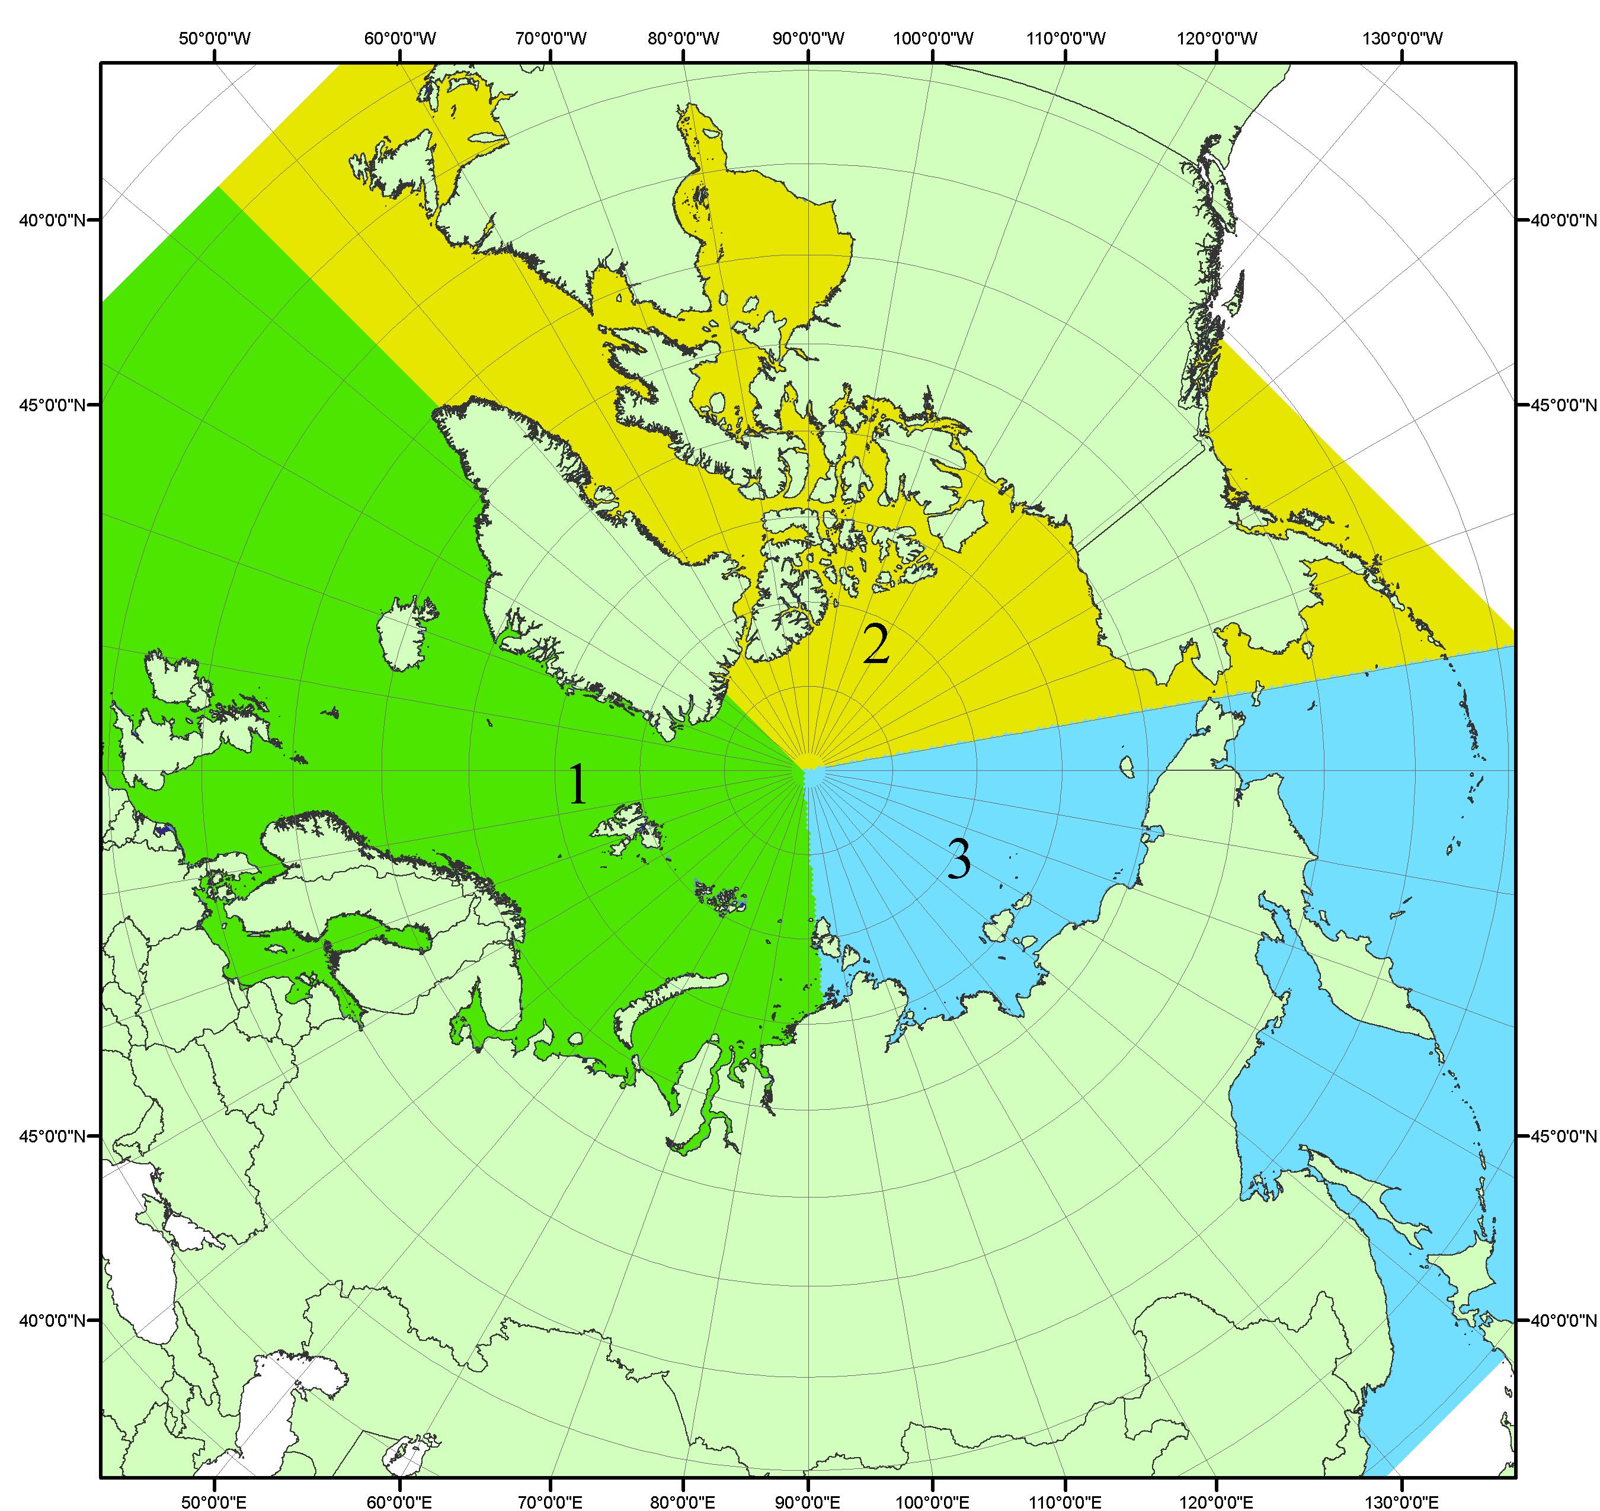
Рисунок П1 – Секторальное деление северной полярной области. 1 - Сектор 45°W-95°E (Гренландское - Карское моря); 2 - Сектор 170°W-45°W (море Бофорта и Канадская Арктика); 3 - Сектор 95°E-170°W (моря Лаптевых - Чукотское, Берингово, Охотское, Японское)
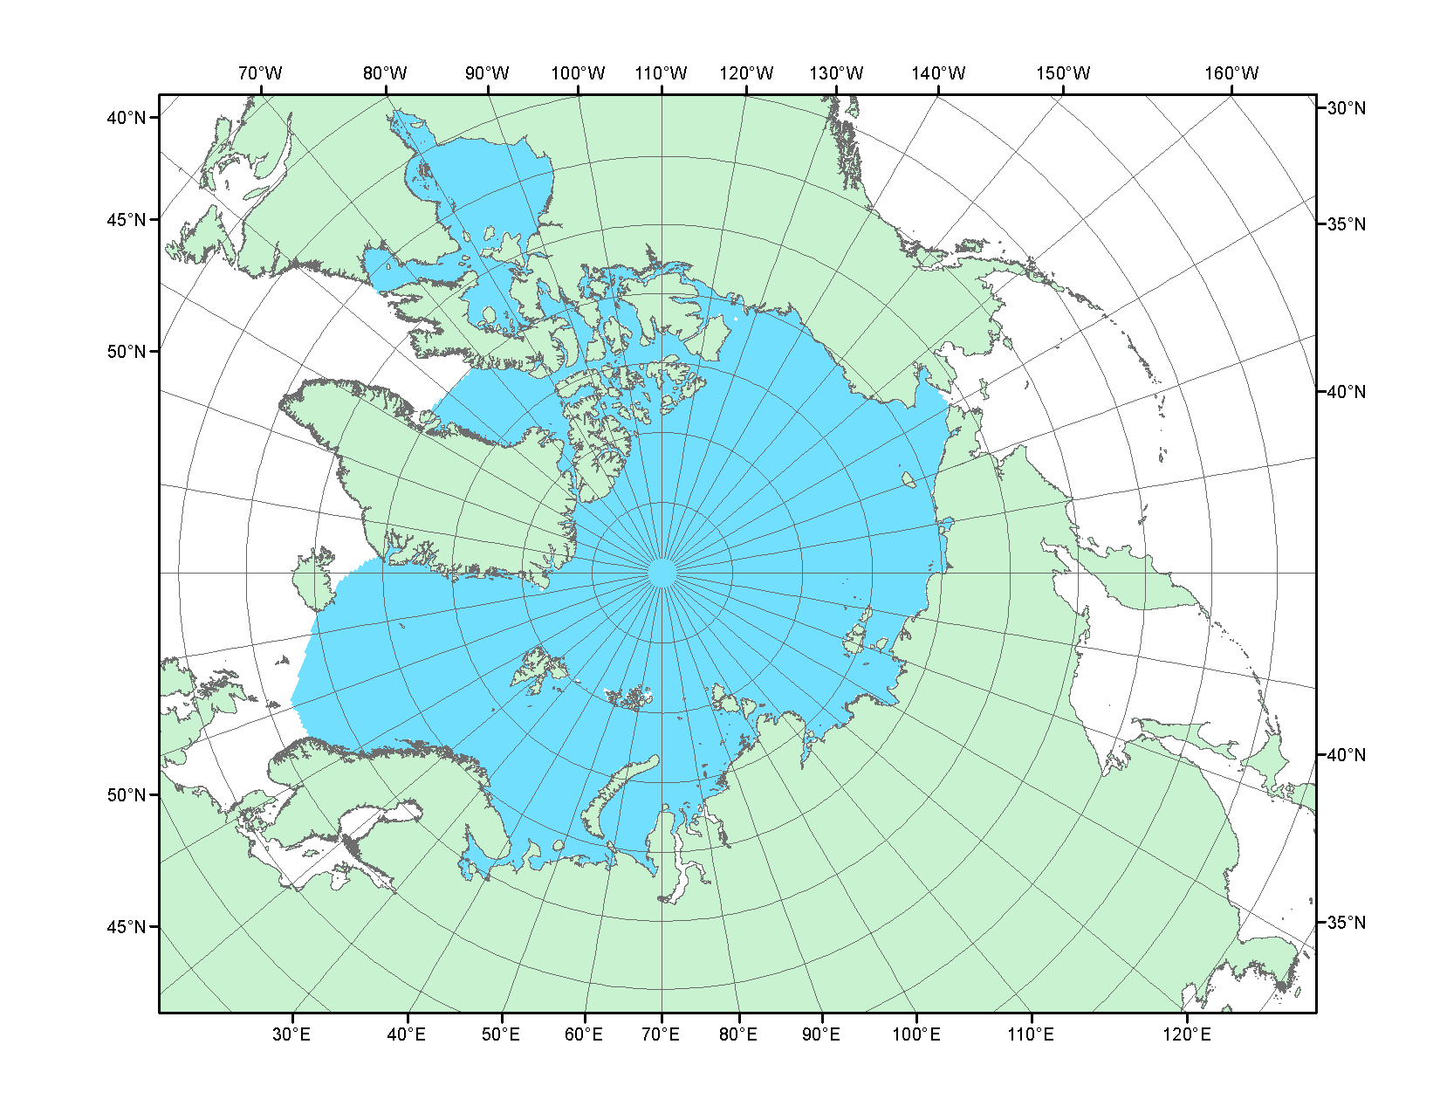
Рисунок П2 – Северный ледовитый океан в официальных границах

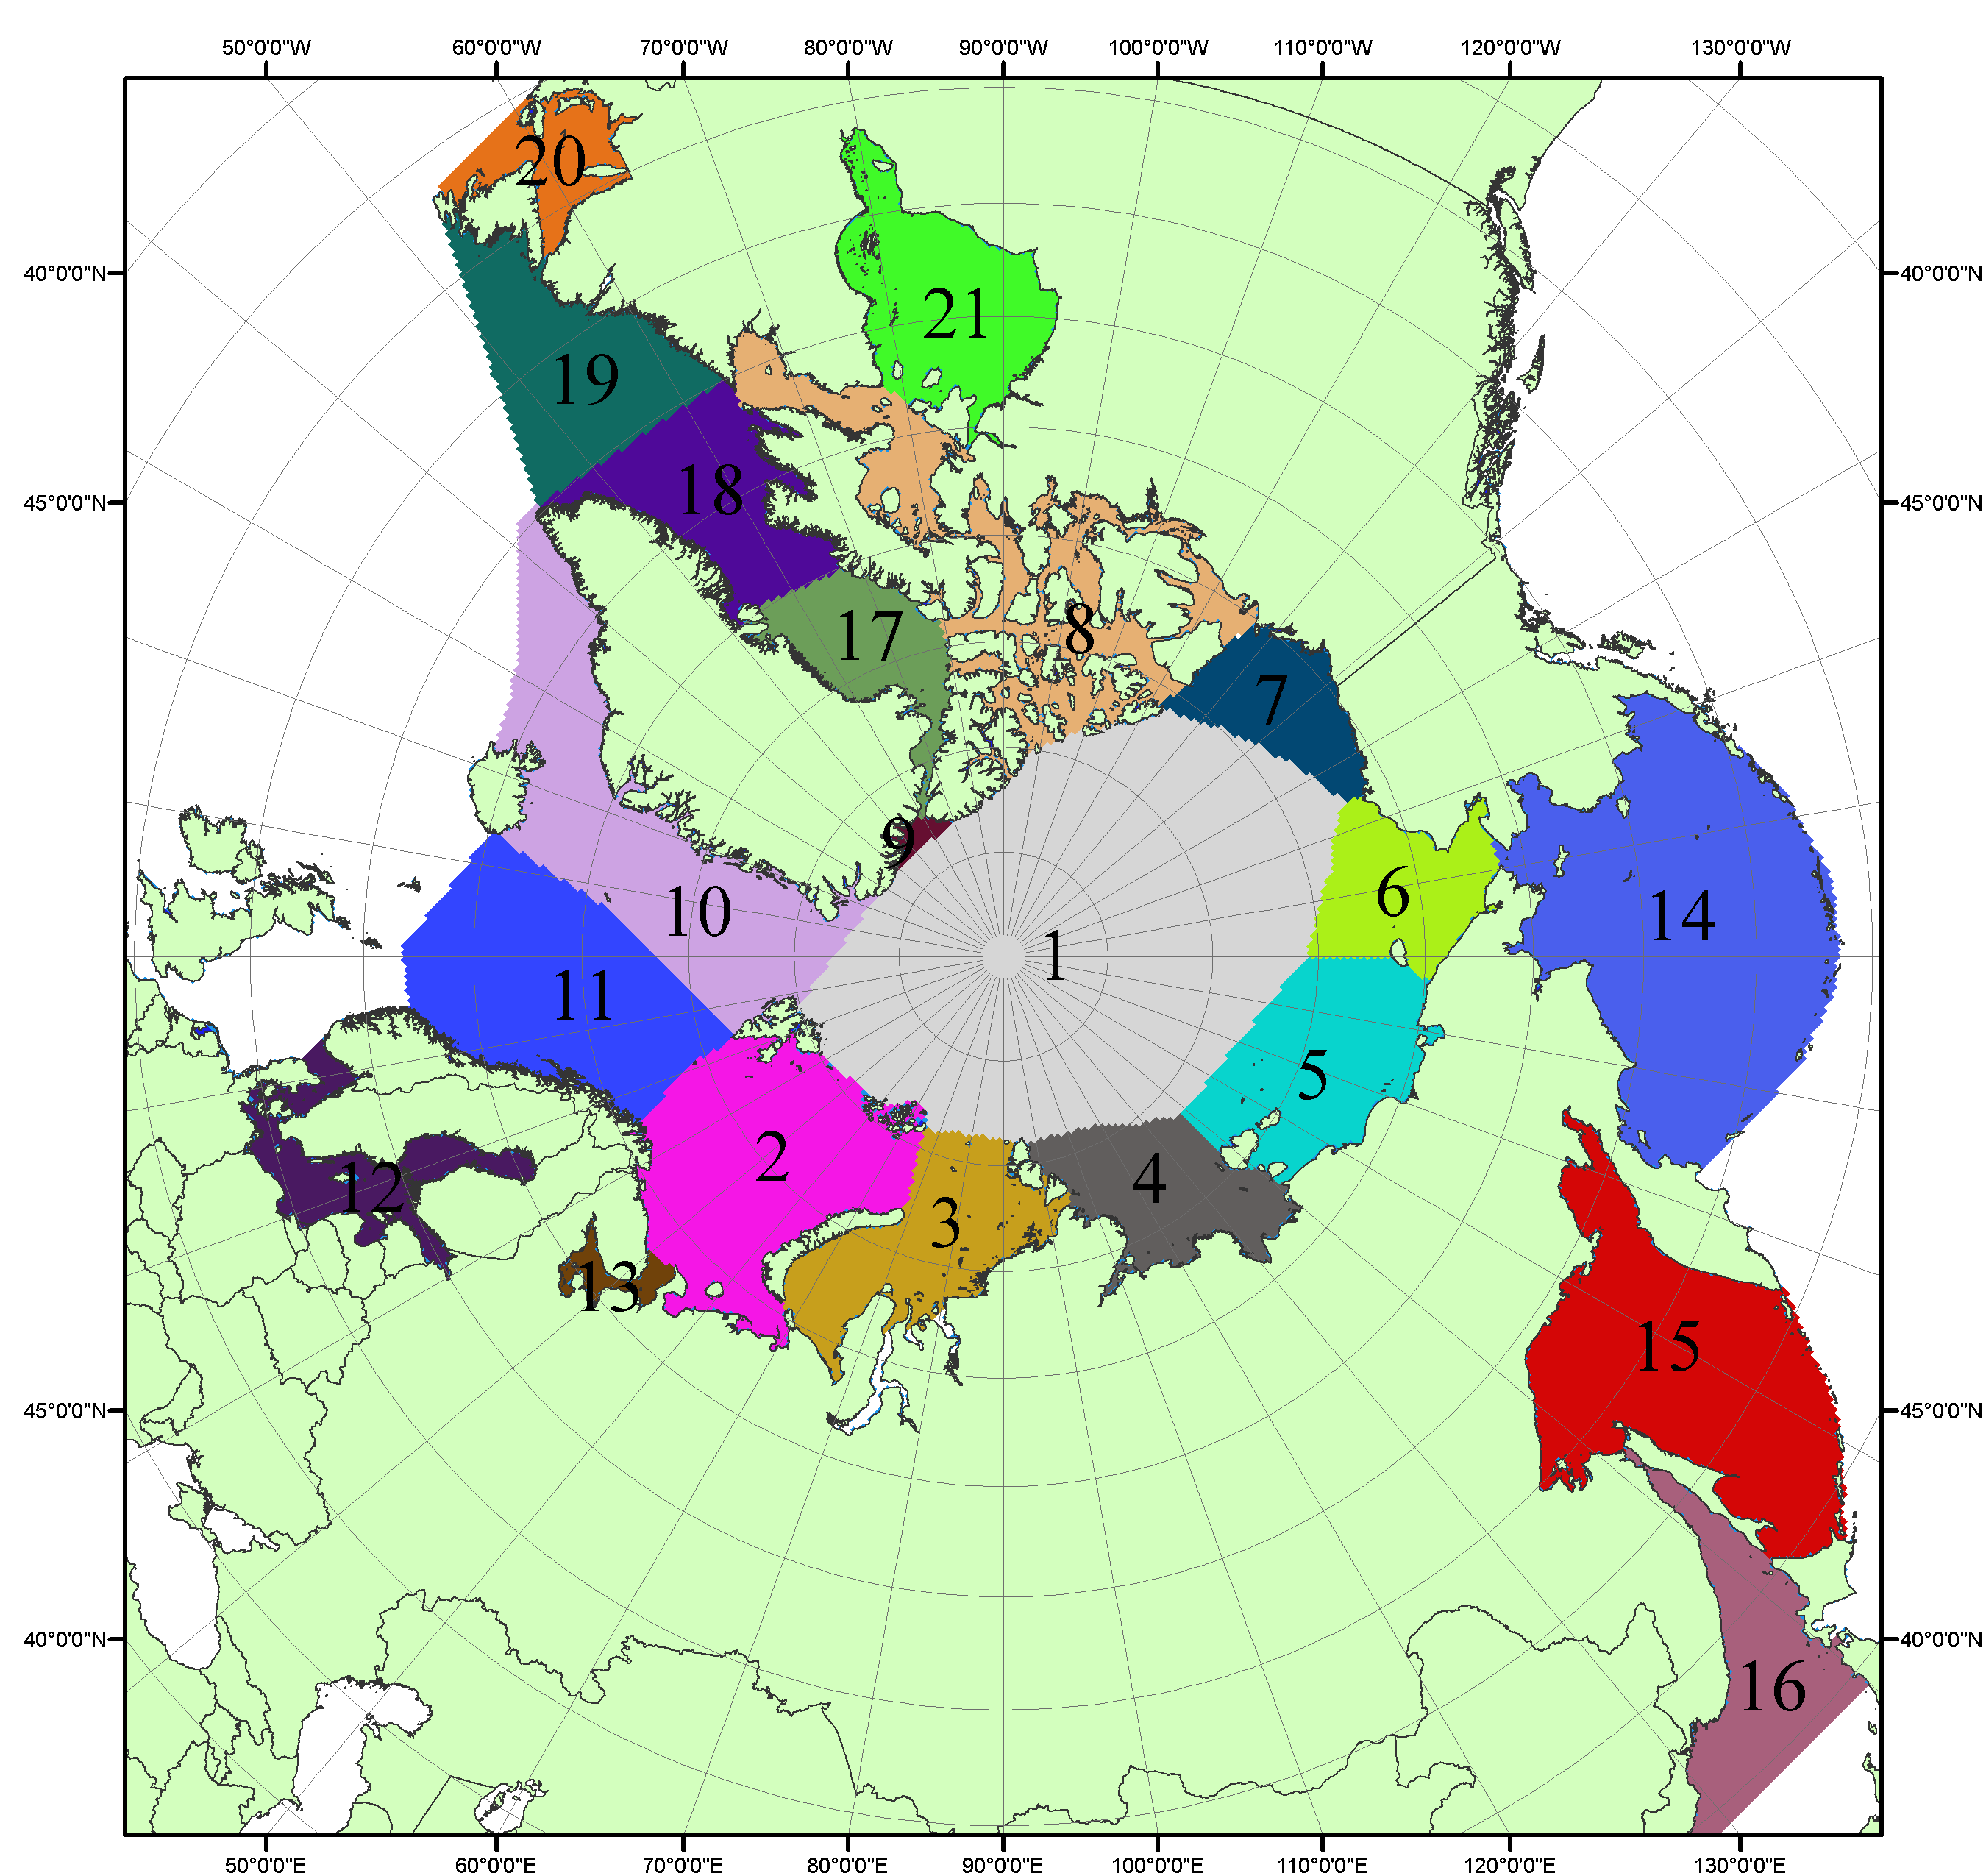

Рисунок П3 – Моря северной полярной области. 1 – Арктический бассейн; 2- Баренцево море; 3 – Карское море; 4 – море Лаптевых; 5 - Восточно-Сибирское море; 6 – Чукотское море; 7 – море Бофорта; 8 – Канадский архипелаг; 9 – море Линкольна; 10 – Гренландское море; 11 – Норвежское море; 12 – Балтийское море; 13 – Белое море; 14 – Берингово море; 15 – Охотское море; 16 – Японское море; 17 – море Баффина; 18 – Дейвисов пролив; 19 – море Лабрадор; 20 – залив Святого Лаврентия; 21 – Гудзонов залив.

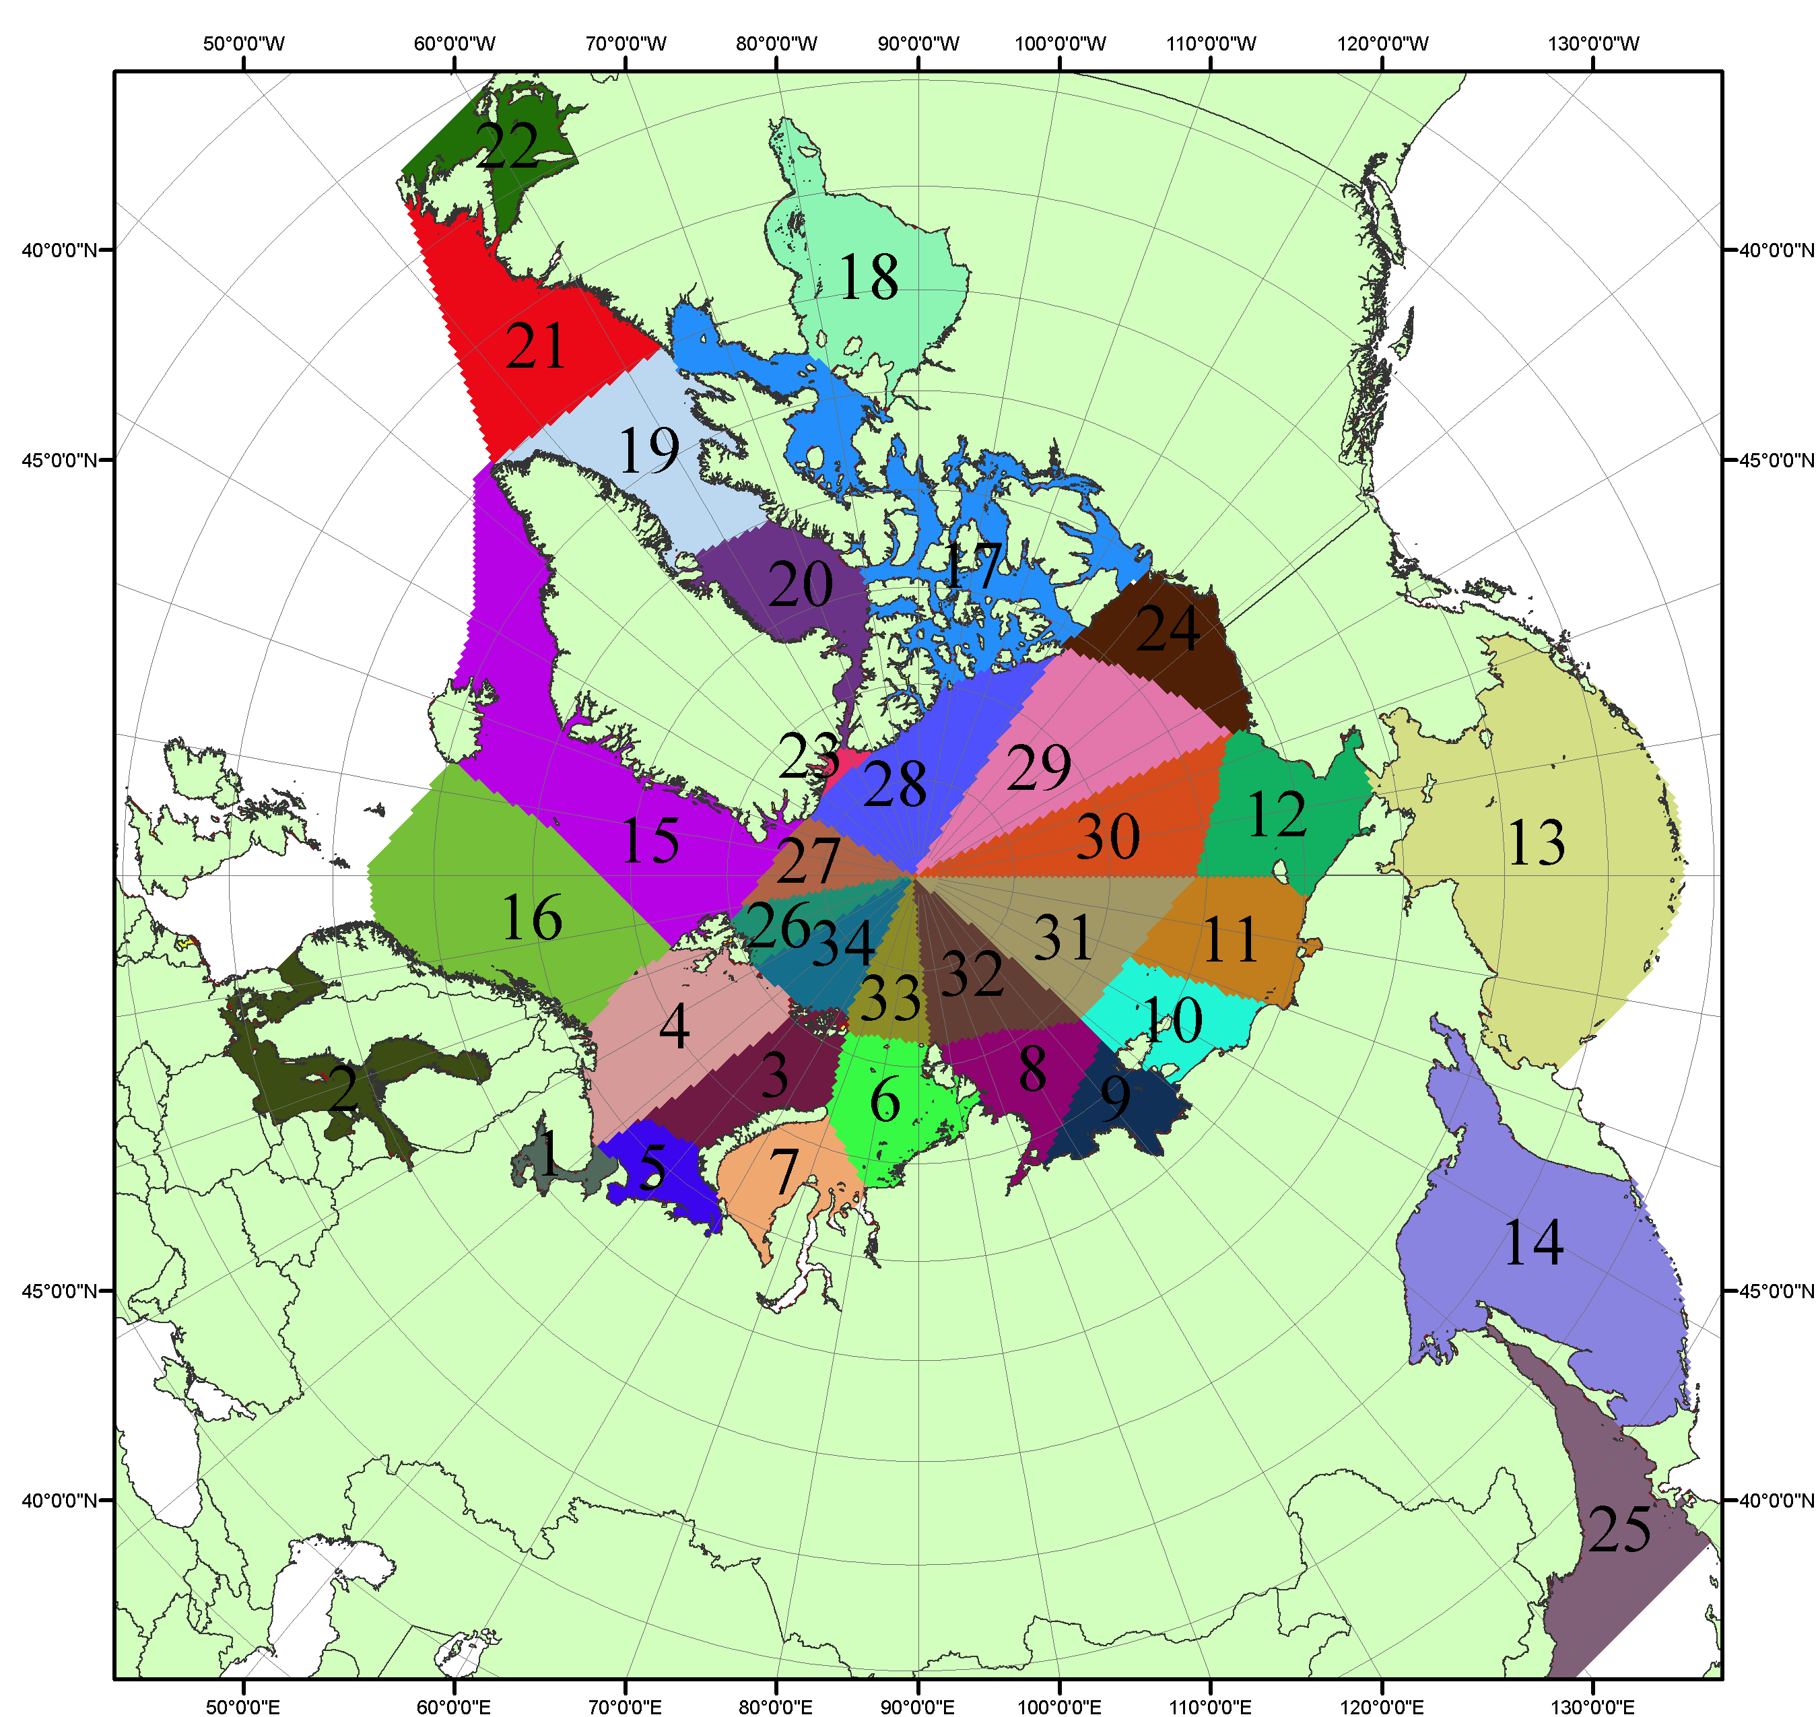

Рисунок П4 – Сектора и моря северной полярной области. 1 - Белое море; 2- Балтийское море; 3 – Баренцево море (СВ); 4 – Баренцево море (З); 5 - Баренцево море (ЮВ); 6 – Карское море (СВ); 7 – Карское море (ЮЗ); 8 – море Лаптевых (В); 9 – море Лаптевых (З); 10 – Восточно-Сибирское море (З); 11 – Восточно-Сибирское море (В); 12 –Чукотское море; 13 –Берингово море; 14 – Охотское море; 15 –Гренландское море; 16 – Норвежское море; 17 – Канадский архипелаг; 18 – Гудзонов залив; 19 – Дейвисов пролив; 20 - море Баффина; 21 – море Лабрадор; 22 - залив Святого Лаврентия; 23 - море Линкольна; 24 - море Бофорта; 25 - Японское море; 26 - сектор АО (30°з.д. – 10°в.д.); 27 – сектор АО (10°в.д. – 30°в.д.); 28 - сектор АО (30°в.д. – 65°в.д.); 29 - сектор АО (65°в.д. – 96°в.д.);30 - сектор АО (96°в.д. – 140°в.д.);31 - сектор АО (140°в.д. – 180°в.д.); 32 - сектор АО (180°в.д. – 156°з.д.); 33 - сектор АО (156°з.д. – 123°з.д.); 34 - сектор АО (123°з.д. – 30°з.д.).

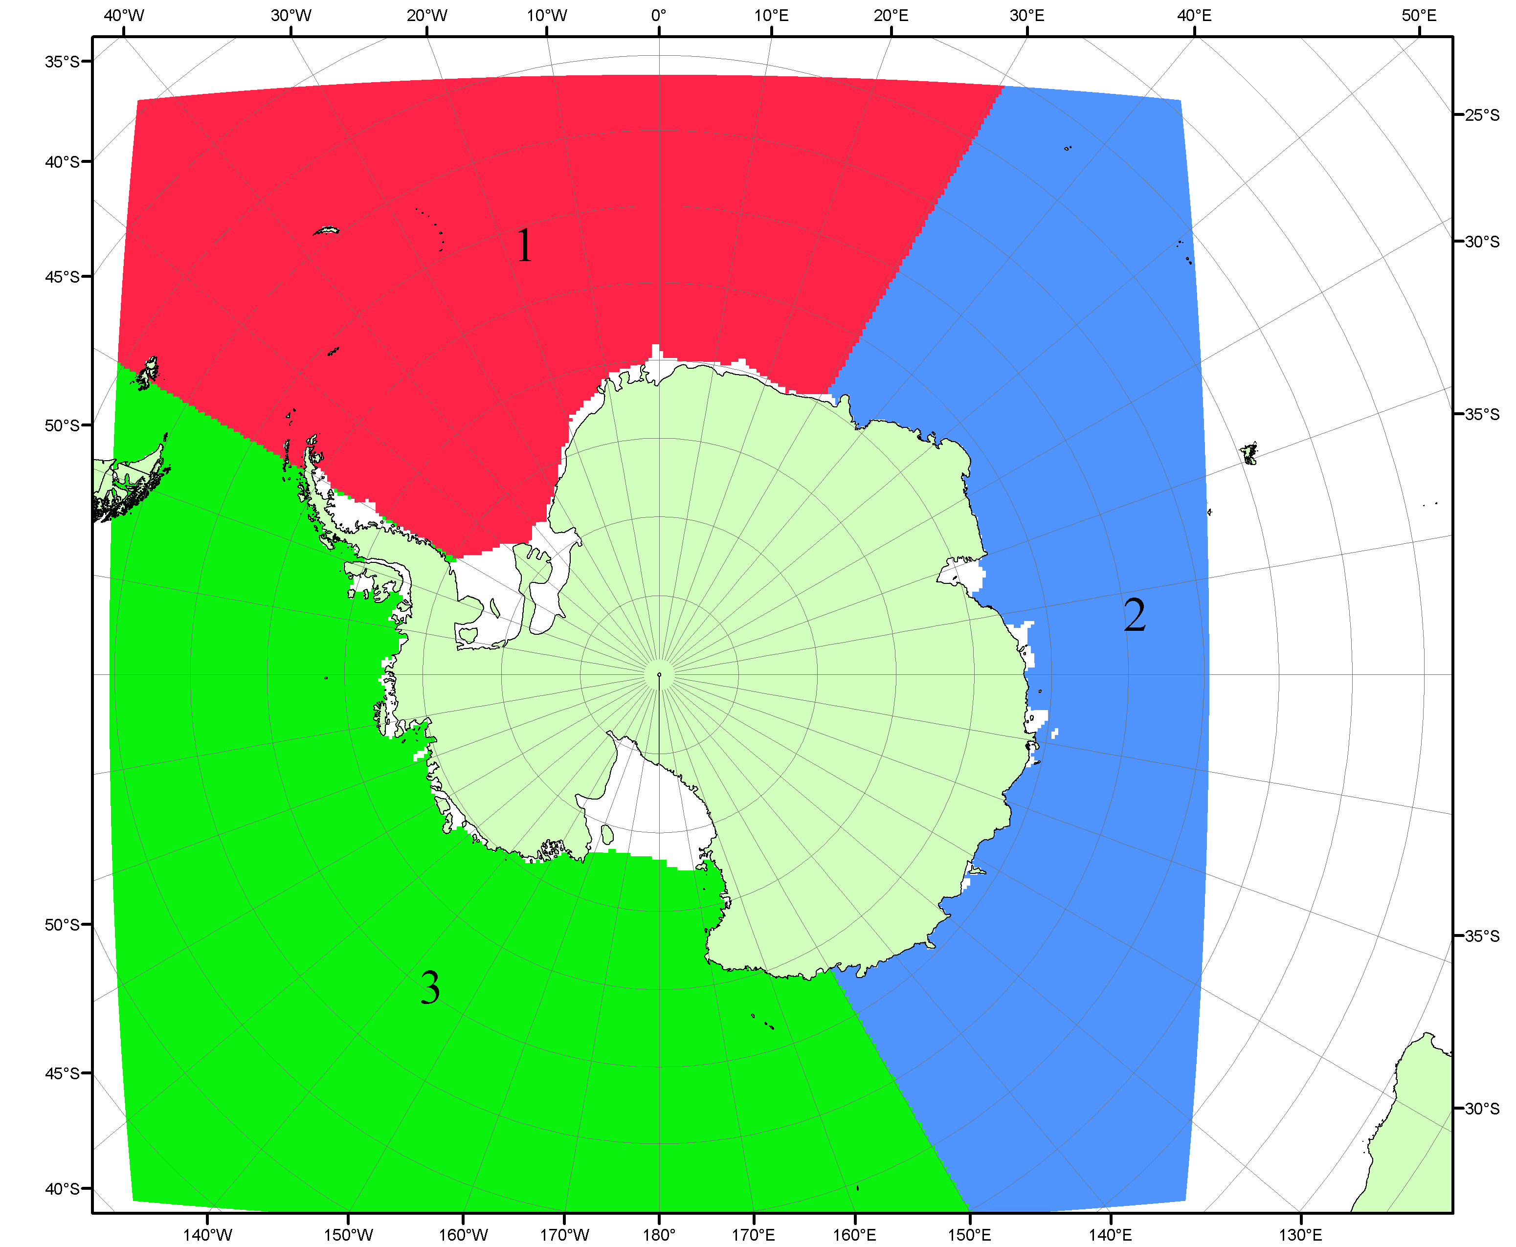

Рисунок П5 – Секторальное деление Южного океана. 1 - Атлантический сектор (60°W-30°E, море Уэдделла); 2 - Индоокеанский сектор (30°E-150°E, моря Космонавтов, Содружества, Моусона); 3 - Тихоокеанский сектор (150°E-60°W, моря Росса, Беллинсгаузена)

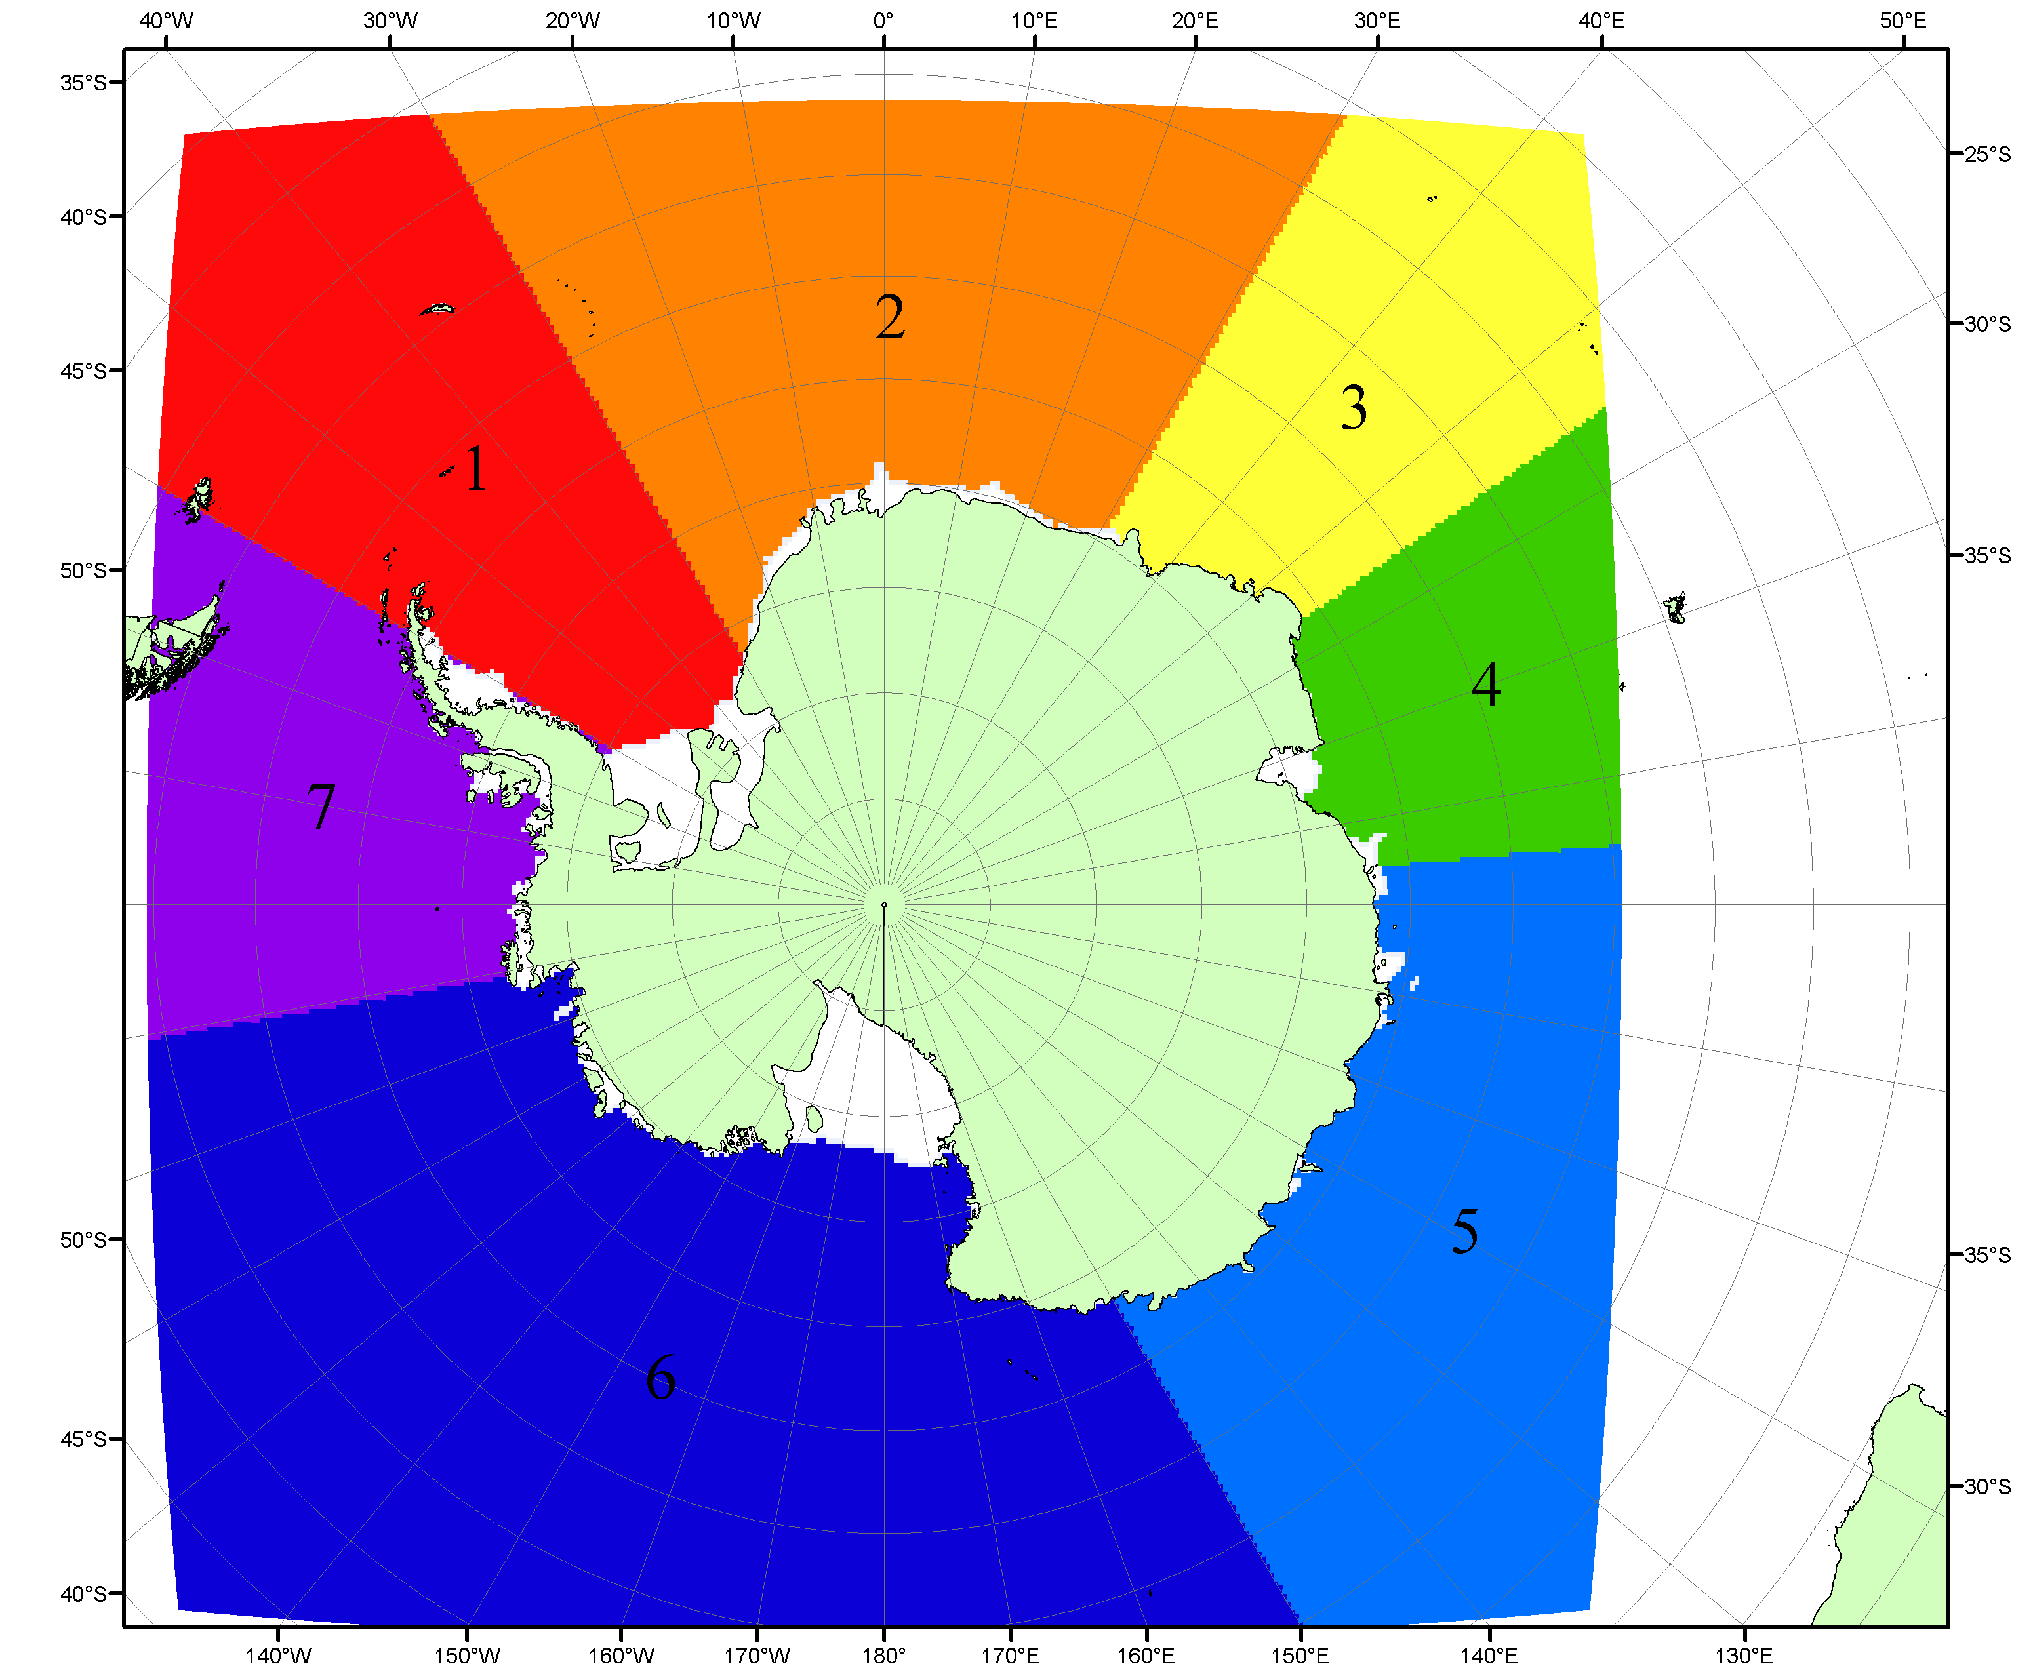

Рисунок П6 – Моря Южного океана. 1 – Западная часть моря Уэдделла; 2- Восточная часть моря Уэдделла; 3 – Море Космонавтов; 4 – море Содружества; 5 – море Моусона; 6 – море Росса; 7 – Море Беллинсгаузена.

Список источников

1. Атлас океанов. Северный Ледовитый океан. – 1980. М: Изд. ГУНИО МО СССР ВМФ – 184 с.
2. Атлас океанов. Термины. Понятия. Справочные таблицы. - Изд. ВМФ МО СССР.-1980.
3. Границы океанов и морей. – 1960. Л.: Изд. ГУНИО ВМФ. – 51 с.
4. Andersen, S., R. Tonboe, L. Kaleschke, G. Heygster, and L. T. Pedersen, Intercomparison of passive microwave sea ice concentration retrievals over the high-concentration Arctic sea ice.// J. Geophys. Res. – 2007. – Vol. 112. C08004, doi:10.1029/2006JC003543.
5. Cavalieri, D., C. Parkinson, P. Gloersen, and H. J. Zwally. 1996, updated 2008. Sea Ice Concentrations from Nimbus-7 SMMR and DMSP SSM/I Passive Microwave Data, [1978.10.26 – 2007.12.31]. Boulder, Colorado USA: National Snow and Ice Data Center. Digital media.
6. Meier, W., F. Fetterer, K. Knowles, M. Savoie, M. J. Brodzik. 2006, updated quarterly. Sea Ice Concentrations from Nimbus-7 SMMR and DMSP SSM/I Passive Microwave Data, [2008.01.01 – 2008.03.25]. Boulder, Colorado USA: National Snow and Ice Data Center. Digital media.
7. Maslanik, J., and J. Stroeve. 1999, updated daily. Near-Real-Time DMSP SSM/I-SSMIS Daily Polar Gridded Sea Ice Concentrations, [2008.03.26 – present moment]. Boulder, Colorado USA: National Snow and Ice Data Center. Digital media.
8. Ice Chart Colour Code Standard. - JCOMM Technical Report Series No. 24, 2004, WMO/TD-No.1215. (http://jcomm.info/index.php?option=com_oe&task=viewDocumentRecord&docID=4914)
9. JAXA GCOM-W1 ("SHIZUKU") Data Providing Service - http://gcom-w1.jaxa.jp/index.html
10. ACNFS on Internet - http://www7320.nrlssc.navy.mil/hycomARC
11. Posey, P.G., E.J. Metzger, A.J. Wallcraft, O.M Smedstad and M.W. Phelps, 2010: Validation of the 1/12° Arctic Cap Nowcast/Forecast System (ACNFS). Naval Report NRL/MR/7320-10-9287, Stennis Space Center, MS.

